ФЕДЕРАЛЬНОЕ ГОСУДАРСТВЕННОЕ БЮДЖЕТНОЕ ОБРАЗОВАТЕЛЬНОЕ
УЧРЕЖДЕНИЕ ВЫСШЕГО ОБРАЗОВАНИЯ
«НАЦИОНАЛЬНЫЙ ИССЛЕДОВАТЕЛЬСКИЙ УНИВЕРСИТЕТ «МЭИ»

На правах рукописи

Андрюшин Даниил Витальевич

Термодинамический расчет ГТД любой схемы

Специальность: 2.5.15 - Тепловые, электроракетные двигатели и энергоустановки летательных аппаратов

Диссертация на соискание ученой степени
Кандидата технических наук

Научный руководитель:
к.т.н., доцент,
Осипов Сергей Константинович

Москва - 2026
Оглавление
Глава 1. Обзор литературных данных 11
1.1 Анализ методик термодинамического расчета цикла газотурбинных двигателей 11
1.1.1. Типы методик по виду расчета 14
1.2 Анализ ПО расчета цикла газотурбинных двигателей 16
1.2.1. Зарубежные программные комплексы 16
1.2.2. Отечественные программные комплексы 16
1.2.3. Сравнительный анализ 17
1.3 Анализ опыта применения МО при проектировании ГТД 19
1.3.1. Аппроксимация характеристик узлов 19
1.3.2. Прогнозирование начальных приближений для систем нелинейных уравнений термогазодинамики 20
1.3.3. Трёхмерное моделирование газодинамических процессов посредством глубоких нейросетевых архитектур 21
1.3.4. Автоматизация структурного синтеза. Классификация 23
1.3.5. Интеллектуальная поддержка выбора материалов 23
1.3.6. Идентификация моделей и мониторинг 23
1.4 Постановка цели и задач исследования 29
Глава 2. Разработка программного комплекса термодинамического расчета цикла ГТД любой схемы 33
2.1 Выбор языка программирования 33
2.2 Математическое описание любого вещества и его свойств 36
2.3 Реализация вспомогательных функций 38
2.3.1. Реализация механизма динамического разрешения аргументов 38
2.3.2. Реализация численного интегрирования и осреднения 39
2.4 Конфигурация проекта 43
2.5 Описание структуры основных узлов и их расчетных блоков 45
2.5.1. Абстрактный базовый класс узла 45
2.5.2. Ротор. Компрессор и турбина 50
2.5.3. Камера сгорания и форсажная камера 51
2.5.4. Отбор 52
2.5.5. Камера смешения 52
2.5.6. Канал 53
2.5.7. Сопло, выходное устройство 53
2.6 Бенчмарк производительности расчетов узлов 54
2.7 О применимости МО в расчетах узлов 55
2.8 Описание структуры ГТД и его динамической взаимосвязи 56
2.9 О применимости МО в расчетах ГТД 57
2.10 Интерфейс ПО и его возможности 58
Глава 3. Описание экспериментальной установки и результаты исследования 59
3.1 База данных реальных объектов и экспериментальных данных 59
3.2 Рабочая часть и исследуемый объект 59
3.3 Методика измерений 59
3.4 Оценка погрешностей измерений 59
3.5 Результаты экспериментального исследования профильных потерь совместно с CFD расчетами 59
3.6 Сравнительный анализ результатов расчета моделей потерь с экспериментальными исследованиями 59
Глава 4. Верификация программного комплекса 60
4.1 Описание прототипа трехконтурного ГТД 60
4.2 Анализ результатов расчета цикла трехконтурного ГТД 60
4.3 Выводы о работоспособности программного комплекса 60
Глава 5. Примеры применения программного комплекса 61
5.1 Исследование влияния алгоритмов машинного обучения на скорость расчета 61
5.2 Проектирование проточной части 3 контурного ГТД 61
5.2.1. Расчетные соотношения для определения характеристик ступеней, обтекаемых влажным паром 61
5.2.2. Построение 3D модели проточной части 61
5.2.3. Газодинамический CFD расчет проточной части 61
5.2.4. Оценка результатов расчета 61
5.3 Рекомендации по совершенствованию ДТРД-50 61

СПИСОК СОКРАЩЕНИЙ И УСЛОВНЫХ ОБОЗНАЧЕНИЙ
Абс. – абсолютный
БД – база данных
В – винт
Вл - вентилятор
ГДФ – газодинамическая функция
ГУ – граничные условия
З-н – закон
К – компрессор
Коэф. – коэффициент
КПД – коэффициент полезного действия
КС – камера сгорания
Л – лопатка (лопасть)
ЛА – летательный аппарат
ЛМ – лопаточная машина
МКЭ – метод конечных элементов
ММ – математическая модель
МО – машинное обучение
Н – нагрузка
НА – направляющий аппарат
Ном. – номинальный
ОК – осевой компрессор
Окр. – окружной
Относ. – относительный
Охл. – охлаждение
П - подшипник
ПО – программное обеспечение
Пов-ть – поверхность
С - реактивное сопло
СА – сопловой/спрямляющий аппарат
Св-во – свойство
СК – система координат
Ср. – средний
СТ – силовая турбина
Т – турбина
ТА – теплообменный аппарат
ТЗ – техническое задание
ТН - теплоноситель
ТО – теплообмен
Ур-е – уравнение
ФК – форсажная камера
ЦБК – центробежный компрессор
ЦМ – центр масс
ЦСТ – центростремительная турбина
ЭВМ – электронно-вычислительная машина

Введение
Актуальность
Развитие цифровых технологий и языков программирования расширяет возможности применения программного обеспечения при проектировании технического оборудования. Современные ЭВМ с высокой вычислительной мощностью открывают новые подходы к проведению расчетов и обработке больших объемов данных. Для эффективного использования вычислительных ресурсов необходима разработка специализированных алгоритмов и ПО.
Проектирование двигателя - сложный процесс. Он включает множество взаимосвязанных подзадач, уточнение результатов и многократные итерации расчетов. Разработка и применение программных комплексов, объединяющих и координирующих решение отдельных задач с использованием современных вычислительных технологий, методов машинного обучения, вычислительной газодинамики и численного моделирования, расширяют возможности и позволяют значительно повысить эффективность проектирования.
Термодинамический расчет рабочего цикла является ключевым первичным этапом проектирования двигателя. Он определяет базовые параметры системы и служит основой для всех последующих уточняющих расчетов. Точность этой первоначальной итерации напрямую влияет на скорость и эффективность всего дальнейшего процесса проектирования.
Усложнение архитектур ГТД появление схем с адаптивными циклами, тремя и более валами, переключаемыми контурами и гибридными силовыми установками и другими нетрадиционными решениями требует новых подходов к моделированию. Жёсткие предварительно скомпилированные алгоритмы, заточенные под классические схемы, позволяют достичь оптимизированной производительности расчетов, однако полностью исключают возможность модификации схемы пользователем.

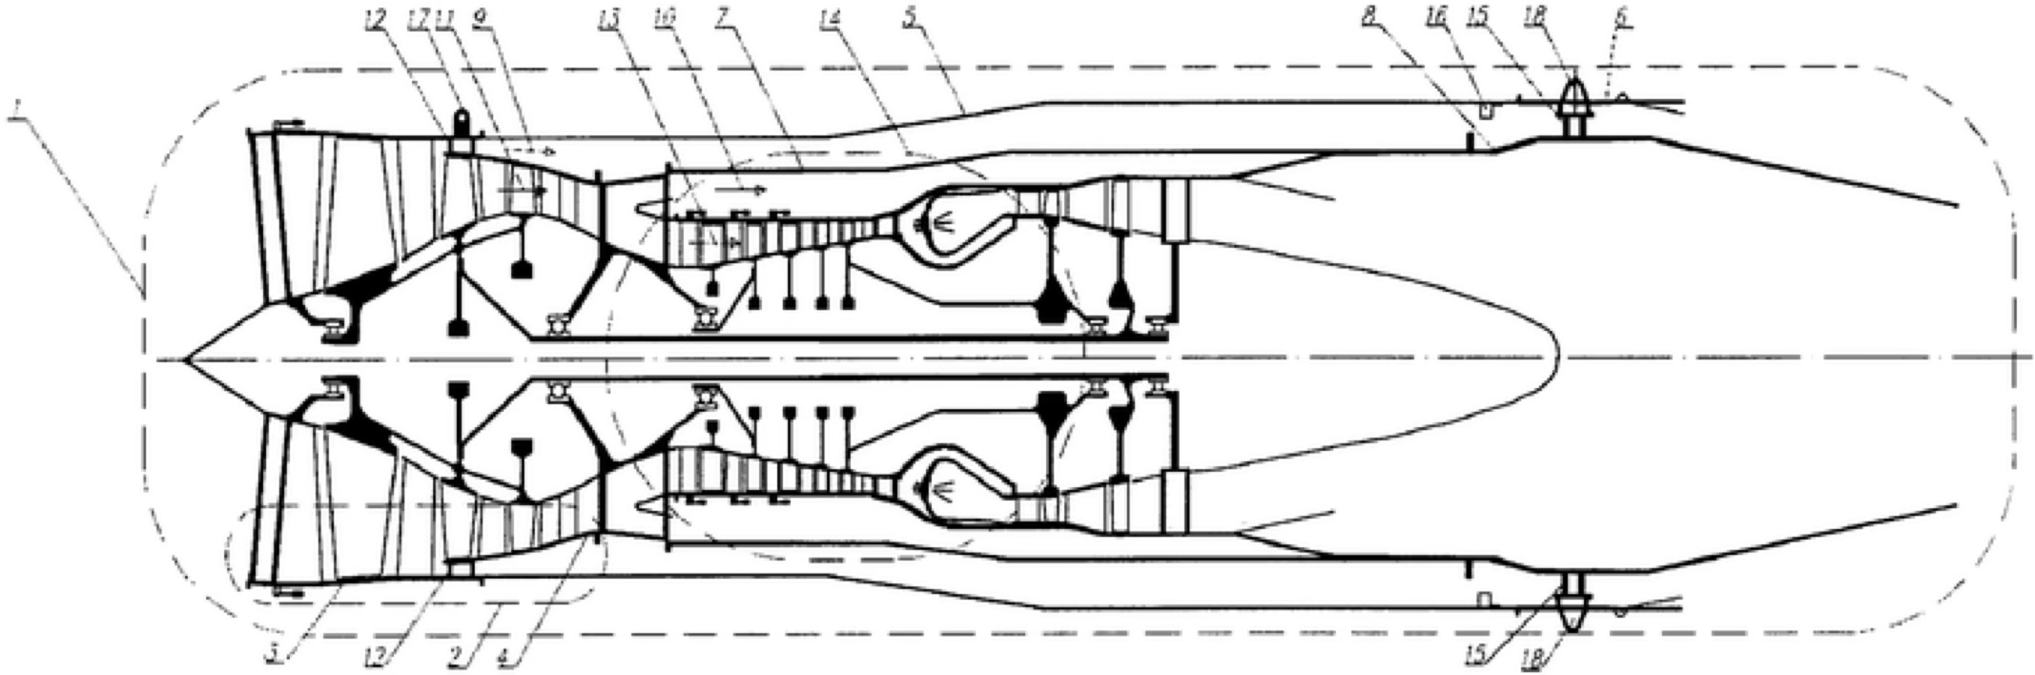
Рисунок – Схема трехконтурного ГТД
Попытки реализации нестандартных (нетрадиционных) схем требуют значительных ресурсных затрат на разработку, отладку и интеграцию, что неизбежно тормозит, усложняет, удорожает проектировочный процесс.
Таким образом, разработка программного комплекса для проектирования ГТД любой схемы представляет собой актуальную научно-техническую задачу. Ее решение направлено на повышение эффективности проектирования за счет совершенствования алгоритмов, интеграции расчетных методов и информационных технологий. Это соответствует современным тенденциям в проектировании энергетического оборудования.
Цель
На основе предложенных ММ узлов разработать открытую динамически расширяемую библиотеку [17], применимой в рамках научных экспериментов, оптимизационных расчетов, исследования динамических режимов, проектировочных задач, а также допускающей использование в качестве цифрового двойника реальных ГТД.
Объект исследования
Газотурбинный двигатель как динамическая система, образованная математическими моделями первого рода составляющих его узлов.
Основные задачи
Разработать программный комплекс для термодинамических расчетов цикла ГТД любой схемы. Для этого:
- Проанализировать и выбрать ММ узлов ГТД.
- Разработать архитектуру программного комплекса, с динамическими аналитическими зависимостями между уздами с возможностью дальнейшего развития, под конкретные задачи проектирования.
- Проанализировать, обучить и выбрать оптимальные алгоритмы МО для ускорения расчета.
- Верифицировать разработанный программный комплекс на экспериментальных данных.
- Провести апробацию путем создания цифрового двойника реального объекта.

Научная новизна работы
В рамках выполнения диссертационной работы:
- Проанализированы различные ММ и сформулированы рекомендации по выбору алгоритмов МО для ускорения численных расчетов.
- Разработана и экспериментально проверена параметрическая методика в составе программного комплекса термодинамического расчета цикла ГТД любой схемы, состоящего из отдельных специализированных расчетных модулей, предназначенных для проведения поузлового проектирования.
Теоретическая и практическая значимость работы
- Исследованы и даны рекомендации по термодинамическим расчетам циклов нестандартных схем ГТД.
- Разработаны регрессионные алгоритмы МО для ускорения численных расчетов.
- Выполнены экспериментальные исследования по применению МО для проектирования ГТД.
- Проведен сравнительный анализ результатов расчетов с экспериментальными данными и сформулированы рекомендации по выбору параметров ГТД.
- Проведено расчетное исследование ПО трехконтурного ГТД 5 поколения. Предложены оптимальные параметры его работы.
- С использованием разработанного программного комплекса оптимизирован цикл ДТРД-50.
Достоверность и обоснованность полученных данных
Результаты расчетов по разработанной программе термодинамического расчета цикла ГТД любой схемы показали хорошее совпадение с результатами экспериментов и приведенными в технической литературе данными. Результаты расчетов по проектированию отдельных узлов, выполненные на основе разработанного программного комплекса, показали хорошее совпадение с результатами тестовых расчетов отдельных параметров по другим расчетным методикам. Обоснованность экспериментальных результатов по выбору алгоритмов МО обеспечивается:
- Большим объемом данных, проведенных на разных ЭВМ кафедры.
- Сопоставлением результатов, там, где это возможно, с результатами других исследователей.
- Применением современных измерительных устройств и апробированных методик измерений.
Апробация результатов
Основные результаты настоящей работы защищены авторским правом, докладывались и публиковались на следующих научно-технических конференциях, симпозиумах и семинарах:
- Международная научно-техническая конференция студентов и аспирантов «Радиоэлектроника, электротехника и энергетика». ФГБОУ ВО «НИУ «МЭИ», Москва (2026 г.);
- Добавлять по мере поступления

Обзор литературных данных
В обзоре рассмотрены работы, которые дают наиболее полное представление о современных способах расчета и проектирования узлов ГТД и самого двигателя в целом. Описаны классические методы и подходы к проектированию. Проведен обзор существующих ММ, алгоритмов, определены наиболее актуальные и представлена их классификация. Подробно рассмотрен процесс динамической взаимосвязи узлов в составе ГТД. Определено влияние предсказания регрессионной модели МО на скорость численного решения.
Цель обзора – рассмотреть существующие современные методы и алгоритмы термодинамического расчета ГТД, структурировать основные этапы проектирования и провести обзор на современные программные комплексы.

Анализ методик термодинамического расчета цикла газотурбинных двигателей
Процесс проектирования ГТД представляет собой сложный информационный и технологический процесс, требующий декомпозиции на стадии, процедуры и операции [9 с. 7]. ММ рабочего процесса ГТД является совокупностью уравнений, условий и ограничений, которые однозначно связывают термогазодинамические характеристики двигателя и его узлов с внешними условиями и условиями регулирования [10 с. 341].
В теории двигателестроения принято выделять несколько уровней сложности ММ [2 с. 2]:
- Нулевой уровень - описание двигателя как «черного ящика» через формальные зависимости основных параметров от внешних условий без детализации процессов внутри узлов.

Рисунок – Визуализация ММ 0 уровня
- Первый уровень - поузловое моделирование, основанное на характеристиках отдельных компонентов (компрессоров, турбин, камер сгорания), представленных в виде таблиц или аппроксимирующих полиномов. Взаимосвязи между узлами описываются уравнениями сохранения массы, энергии и импульса.
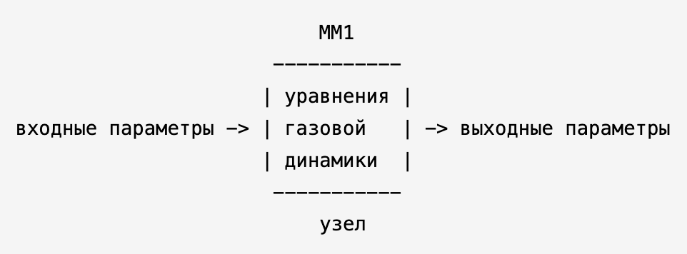
Рисунок – Визуализация ММ 1 уровня
- Второй уровень - повенцовое (детальное) моделирование, где базовым элементом является лопаточный венец, что позволяет учитывать треугольники скоростей, коэффициенты потерь и углы отставания.
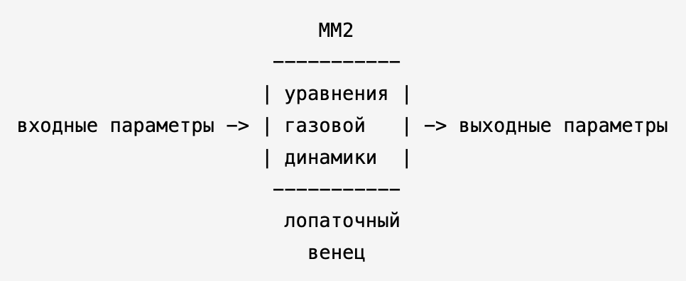
Рисунок – Визуализация ММ 2 уровня
- Третий уровень – квазитрехмерное моделирование, реализуемое посредством осредненных по окружному направлению уравнений газовой динамики, в которых радиальные и осевые градиенты параметров потока определяются на основе решения системы дифференциальных уравнений неразрывности, движения и энергии в цилиндрической системе координат. В рамках данного уровня сохраняется возможность учета кривизны меридиональных линий тока, переменности теплофизических свойств рабочего тела по сечению проточной части и вторичных течений, однако турбулентные пульсации и трехмерные вихревые структуры осредняются, что позволяет достичь приемлемой балансировки между вычислительной эффективностью и точностью воспроизведения интегральных и распределенных газодинамических параметров на режимах, близких к расчетным.
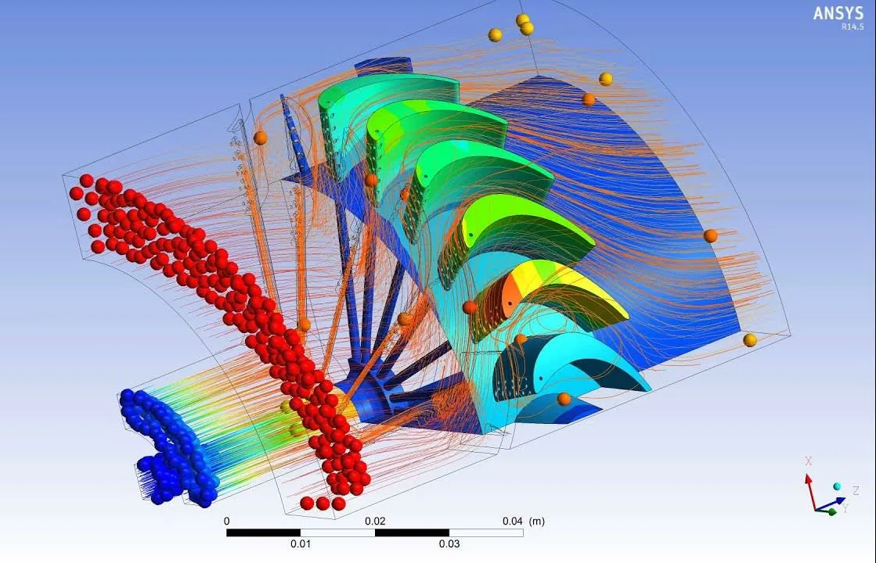
Рисунок – Визуализация ММ 3 уровня
Для описания термодинамических свойств рабочего тела в современных моделях используются $\overline{P}-i-T$ - функции (относительное давление, энтальпия, температура), позволяющие учитывать зависимость удельной теплоемкости от температуры и состава газа без применения трудоемких итерационных циклов [2 с. 3]. Расчет параметров цикла на установившихся режимах сводится к решению системы нелинейных алгебраических уравнений (например, методом Ньютона), обеспечивающих баланс расходов рабочего тела и мощностей на валах турбокомпрессора [11 с. 98-99]. При моделировании неустановившихся режимов дополнительно учитываются инерционность роторов, тепловая и газодинамическая инерционность рабочего тела [10 с. 348].

Типы методик по виду расчета
- Итерационные методы (Решение систем нелинейных уравнений).
Это основа термодинамического моделирования ГТД. Физика работы двигателя описывается сложной системой нелинейных уравнений, отражающих законы сохранения массы и энергии, а также условия совместной работы узлов (компрессора и турбины). Основная проблема - выходные параметры неизвестны до завершения расчета, поэтому их приходится задавать в нулевом приближении, что приводит к возникновению невязок.
- Линейные методики (Расчет на графе).
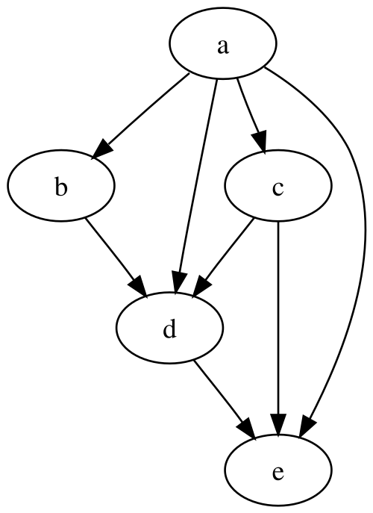
Рисунок – Направленный ациклический граф
В отличие от итерационных подходов, линейные методы ориентированы на достижение максимального быстродействия и обеспечение наглядности вычислительной схемы. Их ключевой особенностью является отсутствие рекуррентных обратных связей в вычислительном процессе что, в свою очередь, создает условия для эффективной параллелизации расчетов.
Расчет на графе чаще всего является способом структурной организации модулей, где "вершины" — это узлы двигателя (компрессор, турбина, камера сгорания), а "ребра" - потоки рабочего тела (воздуха и газа). Модульность позволяет перестраивать граф под любую схему ГТД, обеспечивая структурную универсальность.
- Регрессионные методики (Предикторы МО)
Регрессионные модели могут быть обучены на массивах экспериментальных данных или данных, полученных от точных итерационных моделей. Полученная "суррогатная" модель способна мгновенно предсказывать выходные параметры по входным без решения сложных уравнений.

Анализ ПО расчета цикла газотурбинных двигателей
Современный этап проектирования ГТД характеризуется широким применением универсальных программных комплексов, позволяющих проводить структурно-параметрический анализ двигателей различных схем [12].

Зарубежные программные комплексы
Среди зарубежных разработок наиболее известными являются:
- GasTurb (Германия) - профессиональное ПО для расчета характеристик ГТД на расчетных и нерасчетных режимах. Оно обладает интуитивно понятным интерфейсом и обширной библиотекой характеристик узлов, однако в базовых версиях может иметь ограничения по моделированию нетрадиционных схем [13].
- GSP (Нидерланды), NPSS (США), GECAT (США) - универсальные системы, предоставляющие возможности для моделирования сложных энергетических установок и переходных процессов [14 c. 371].
- The Java Gas Turbine Simulator (JGTS) - образовательная среда на языке Java для моделирования ГТД произвольных схем [9 c. 114-115].

Отечественные программные комплексы
В отечественной практике проектирования применяются следующие системы:
- Комплексные модели ЦИАМ - высокоточные системы, используемые ведущими КБ для доводки конкретных изделий [14 c. 371].
- ГРАД (КНИТУ-КАИ) - программный комплекс для газодинамических расчетов авиационных ГТД переменного уровня сложности [9 c. 114-115].
- DVIGw / DVIGwT (УУНиТ/УГАТУ) - система имитационного моделирования, основанная на модульном принципе, позволяющая синтезировать модели ГТД и теплоэнергетических установок любой схемы из набора типовых функциональных элементов [15].
- ThermoGTE (НПО «Сатурн») - цифровая система для термогазодинамического анализа ГТД на всех этапах жизненного цикла, включая расчеты режимов запуска и авторотации [16].
- АСТРА (Самарский университет) - система для автоматизированного выбора параметров и расчета характеристик ГТД [14 c. 371].

Сравнительный анализ
Проведённый сравнительный анализ расчётных методик, реализованных в зарубежных и отечественных программных комплексах (см. Приложение), позволяет констатировать их методологическую гомогенность в части базовых вычислительных алгоритмов. В основе всех рассмотренных систем лежат детерминированные термогазодинамические модели, построенные на классических уравнениях сохранения массы, энергии и импульса, дополненные эмпирическими или полуэмпирическими характеристиками узлов (компрессоров, турбин, камер сгорания), представленными в табличной либо полиномиальной форме. Верификационные расчёты, выполненные для идентичных исходных данных, демонстрируют высокую сходимость результатов: максимальное отклонение по узловым давлениям и температурам не превышает 0,5–1,0 %, что находится в пределах инструментальной погрешности измерений и подтверждает корректность базовых физических моделей [12].
Принципиальным ограничением, характерным для всей совокупности проанализированных программных средств, является отсутствие в их вычислительных ядрах подходов, основанных на методах машинного обучения. В рассмотренных комплексах не предусмотрено использование нейросетевых аппроксимаций характеристик узлов, алгоритмов автоматической коррекции модельных параметров по результатам испытаний, а также методов интеллектуальной кластеризации режимов и предиктивной аналитики. Адаптация моделей к изменяющимся внешним условиям или к индивидуальным особенностям конкретного изделия осуществляется исключительно посредством традиционных методов параметрической идентификации и ручной настройки эмпирических коэффициентов, что сужает возможности оперативной калибровки и повышения точности прогноза на внерасчётных режимах.
Дифференциация между системами проявляется преимущественно на структурно-архитектурном уровне. Отечественные комплексы (в частности, DVIGw/DVIGwT) отличаются повышенной гибкостью модульной организации, что позволяет синтезировать модели комбинированных энергоустановок, включая схемы с твёрдооксидными топливными элементами, тогда как зарубежные аналоги зачастую ориентированы на фиксированные или слабо варьируемые конфигурации. Вместе с тем, все проанализированные системы базируются на детерминированных расчётных схемах, а их прогностическая способность лимитируется качеством эмпирических замыкающих соотношений и не предполагает использования машинного обучения как инструмента повышения адекватности моделей. Следовательно, современный уровень развития рассмотренных программных средств характеризуется экстенсивным наращиванием функциональных возможностей в рамках классической парадигмы, без внедрения интеллектуальных алгоритмов обработки данных и адаптивного моделирования.

Анализ опыта применения МО при проектировании ГТД
Современный этап развития систем автоматизированного проектирования авиационных двигателей характеризуется активным внедрением методов МО и искусственного интеллекта, что обусловлено необходимостью обработки колоссальных объемов экспериментальных и расчётных данных, а также поиском глобально-оптимальных решений в многомерном пространстве проектных параметров на этапе концептуального проектирования [9 c. 19]. В отличие от классических детерминированных подходов, алгоритмы МО позволяют выявлять скрытые эмпирические закономерности и существенно ускорять вычислительные процедуры без снижения физической достоверности результатов.
В отечественной и зарубежной практике выделяются следующие ключевые направления применения методов машинного обучения при создании ГТД:

Аппроксимация характеристик узлов
Одним из наиболее эффективных приложений МО является применение методов нейросетевой аппроксимации для обобщения и компактного представления характеристик лопаточных машин (компрессоров и турбин). Использование многослойных нейросетей с прямым распространением сигнала либо радиально-базисных архитектур позволяет с высокой точностью описывать дискретные экспериментальные данные и осуществлять экстраполяцию в области параметров, где традиционные аналитические зависимости или методы сплайн-интерполяции дают значительные систематические погрешности.
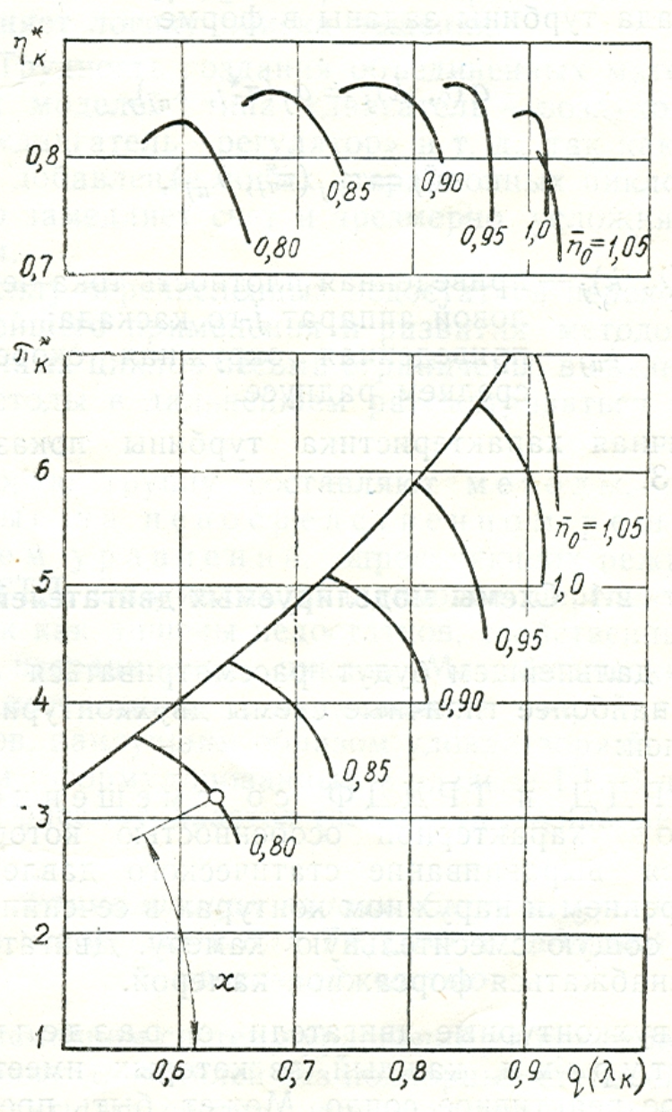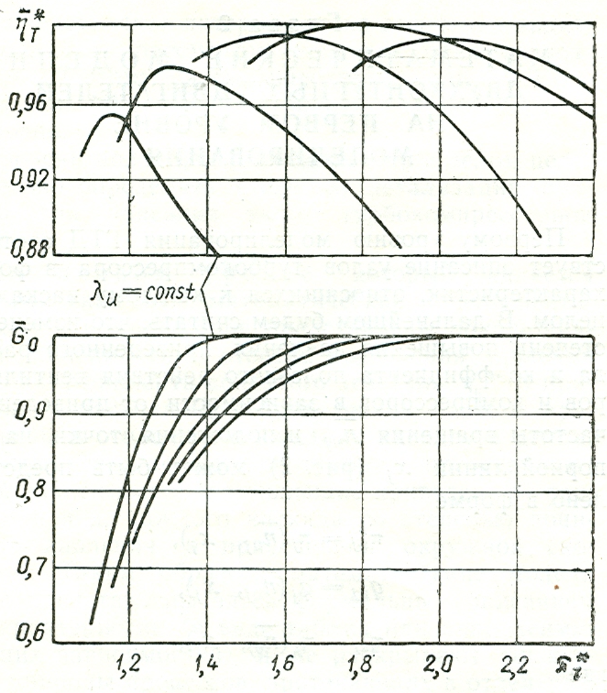
Рисунок - Типичная харакетеристика компрессора и турбины [2 c. 5-6]

Прогнозирование начальных приближений для систем нелинейных уравнений термогазодинамики
При термогазодинамическом расчёте рабочего цикла ГТД основная вычислительная нагрузка приходится на итерационное решение систем нелинейных алгебраических уравнений, описывающих совместную работу узлов (уравнения баланса мощностей, расходов и давлений). Сходимость классических градиентных методов критически зависит от качества начального приближения, особенно на нерасчётных режимах и при варьировании схемных параметров. Применение предварительно обученных регрессионных моделей позволяет по набору входных проектных параметров генерировать стартовый вектор неизвестных искомых, лежащий в бассейне притяжения целевого решения. Это сокращает количество итераций и снижает вероятность расходимости итерационного процесса, что особенно важно при многовариантных параметрических исследованиях и оптимизационных расчётах.

Трёхмерное моделирование газодинамических процессов посредством глубоких нейросетевых архитектур
Классические подходы к пространственному моделированию течения в проточной части ГТД требуют значительных вычислительных затрат, измеряемых часами или сутками машинного времени даже на высокопроизводительных кластерах, что ограничивает их применение в задачах оперативной многокритериальной оптимизации. Альтернативным направлением является построение end-to-end нейросетевых моделей, которые непосредственно отображают геометрические параметры проточной части на трёхмерные поля скоростей, давлений и температур в межлопаточных каналах. Такие архитектуры, реализуемые на основе свёрточных нейронных сетей (CNN) или нейронных операторов (FNO, DeepONet), обучаются на размеченных наборах решений высокоточных CFD-расчётов и в дальнейшем позволяют получать пространственное распределение параметров потока на 2–3 порядка быстрее традиционных численных решателей. При этом достигается качественное воспроизведение вторичных течений, радиального перетекания и концевых потерь, что делает нейросетевые суррогаты эффективным инструментом для предварительной оценки гидравлического совершенства новых венцов при их геометрическом параметрическом исследовании.
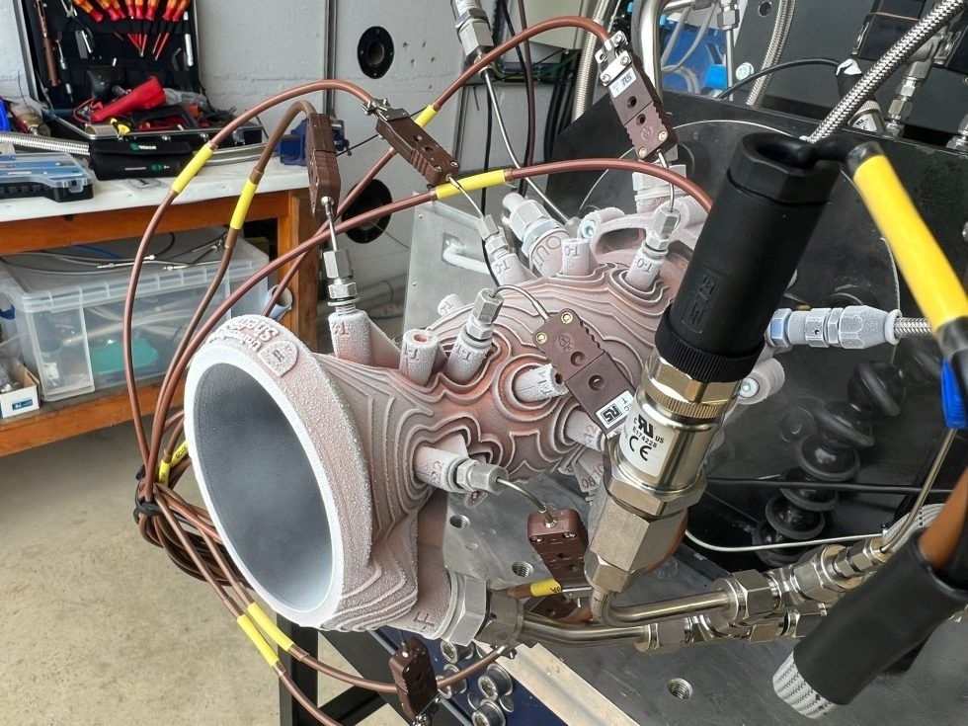
Рисунок – Автономно спроектированный ракетный двигатель LEAP 71
Наиболее показательным примером реализации такого подхода является разработка дубайской инженерной компании LEAP 71, которая в 2024 году представила большую вычислительную инженерную модель Noyron, предназначенную для полностью автономного проектирования жидкостных ракетных двигателей. В отличие от классических САПР, где инженер последовательно выполняет тепловые, гидравлические и прочностные расчёты, Noyron интегрирует все этапы проектирования в единый вычислительный конвейер, на выходе которого формируется готовая к 3D-печати геометрическая модель камеры сгорания, системы подачи топлива и узлов смешения.
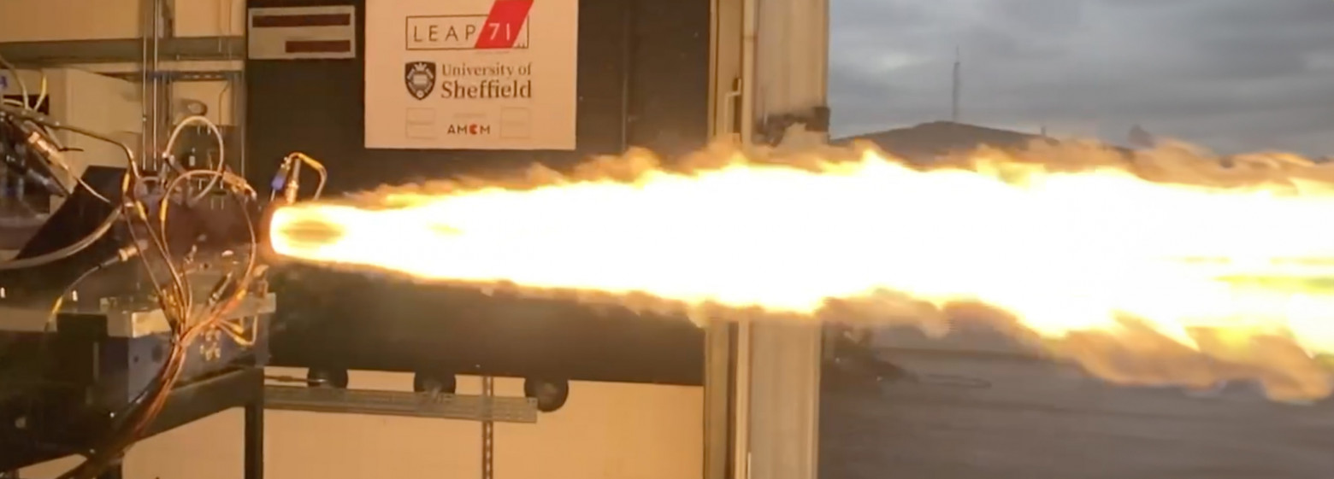
Рисунок – Испытание LEAP 71 [https://www.youtube.com/watch?v=1ZJBrQGtLe4]

Автоматизация структурного синтеза. Классификация
При поиске облика перспективного двигателя методы МО применяются в составе гибридных экспертных систем, сочетающих формальные математические алгоритмы с базами знаний и нейронными сетями. Это позволяет эффективно проводить ранжирование и отсев неконкурентоспособных вариантов на ранних стадиях, а также формировать множество Парето-оптимальных решений по интегральным критериям эффективности, массы и стоимости жизненного цикла.

Интеллектуальная поддержка выбора материалов
Опыт применения МО включает создание экспертных систем для автоматизированного выбора материалов и защитных покрытий деталей проточной части ГТД. На основе данных термогазодинамического расчёта нейросетевые модели способны прогнозировать локальное температурное и напряжённо-деформированное состояние элементов, предлагая оптимальные варианты из баз данных металлических сплавов и композиционных материалов, что существенно сокращает трудозатраты на ранних стадиях проектирования.

Идентификация моделей и мониторинг
Алгоритмы МО используются для параметрической идентификации ММ по результатам стендовых и лётных испытаний, обеспечивая более точную «привязку» расчётных схем к реальным характеристикам конкретных экземпляров двигателей в условиях производственного разброса и изменяющихся внешних факторов. Данное направление находит применение в бортовых и наземных системах мониторинга технического состояния ГТД в процессе эксплуатации.
Таким образом, переход от классических детерминированных моделей к методологиям на основе машинного обучения позволяет повысить адекватность описания рабочих процессов, ускорить сходимость итерационных расчётных процедур и сократить сроки создания новых образцов авиационной техники за счёт замещения ресурсоёмких численных экспериментов быстрыми нейросетевыми суррогатами без ущерба для физической содержательности результатов.
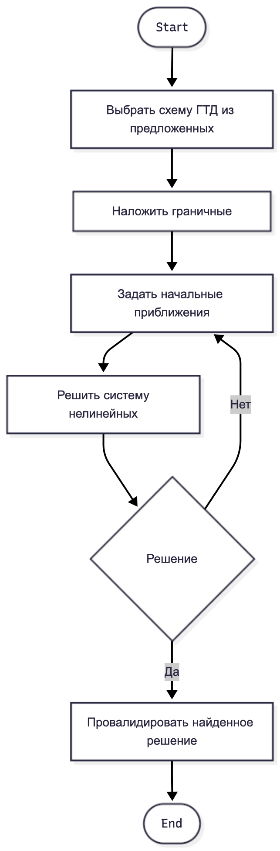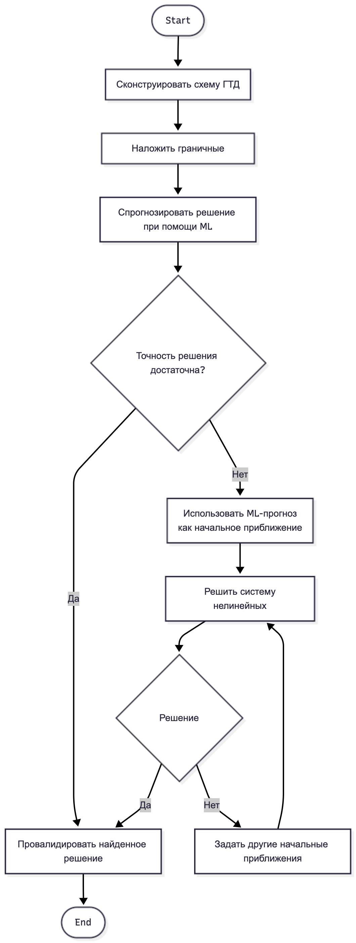
Рисунок – Блок-схемы классического и гибридного подхода

Таблица. Сравнительная таблица классического метода с гибридным
Критерий | Классический метод | Гибридный метод
Скорость расчета | Требует множества итераций, время расчета сильно зависит от выбора начального приближения. | Предикция моделью ML происходит почти мгновенно. Этап уточнения (если нужен) сходится быстрее благодаря хорошему начальному приближению.
Требования к вычислительным ресурсам | На каждой итерации требуется вычисление матрицы Якоби и решение системы линейных уравнений. | Прямой прогон обученной модели малозатратен. Серьезные ресурсы требуются только на этапе обучения модели и, в меньшей степени, на этапе уточнения.
Устойчивость и сходимость | Сильно зависит от начального приближения. Может сходиться к локальным минимумам или не сходиться вовсе, особенно для сложных или нестандартных режимов. | ML-модель выдает решение всегда! Этап уточнения, начиная с хорошего приближения, сходится надежнее и быстрее.
Требования к начальным данным | Необходимо задавать качественные начальные приближения для всех искомых параметров, что требует опыта и интуиции от инженера. | Достаточно только граничных условий. Модель сама формирует начальное приближение, не требуя глубоких знаний о "внутренностях" решения.
Универсальность | Один и тот же алгоритм может работать в широком диапазоне условий, так как является прямым решением физических уравнений. | Качество предсказания зависит от данных, на которых обучалась модель. Работа вне диапазона обучающей выборки ненадежна.
Точность | Решение точно удовлетворяет системе уравнений модели двигателя. | Итоговая точность также высока благодаря этапу уточнения, без которого точность ограничена качеством ML-модели.
Трудозатраты на разработку и внедрение | Требуется реализовать итерационный алгоритм (Ньютон-Рафсон и аналоги). | Требуется сбор большого датасета (или его генерация классическим методом), выбор архитектуры ML-модели, ее обучение и валидация.
Использование в оптимизации | Каждая оценка целевой функции требует длительного расчета, что делает задачи оптимизации неподъемными. | Быстрая предикция позволяет проводить масштабные исследования чувствительности, многокритериальную оптимизацию и анализ "что-если".

Гибридный метод является более рациональным и перспективным для подавляющего большинства практических задач по следующим ключевым причинам:
1. Скорость как главный фактор эффективности.
В инженерной практике часто требуется провести тысячи расчетов: для построения характеристик, оптимизации параметров, анализа нестационарных режимов, создания цифровых двойников. Классический метод для этого слишком медленный. Гибридный метод, обеспечивая скорость расчета на порядки выше, открывает возможности для задач, ранее считавшихся вычислительно нереализуемыми.
2. Надежность и робастность.
Проблема выбора начального приближения в классическом методе — это источник головной боли для инженеров. ML-модель, обученная на разнообразных данных, изначально "знает", как выглядит реалистичное решение. Это кардинально повышает надежность расчетного процесса, исключая ситуации, когда расчет "не сходится" по неочевидным причинам.
3. Разделение задач: "поиск" и "уточнение".
Гибридный метод разумно разделяет сложную задачу на две:
Быстрый поиск области глобального решения (это делает ML-модель, используя выявленные из данных закономерности).
Точная "пристрелка" до требуемой точности (это делает классический итерационный метод, но стартуя из точки, которая уже очень близка к ответу).
Такой подход использует сильные стороны каждого метода: способность ML к обобщению и скорость - для грубого решения, и математическую строгость физических уравнений - для финального уточнения.
4. Экономия самых ценных ресурсов: времени и вычислительных мощностей.
Хотя создание ML-модели требует значительных первоначальных затрат, они окупаются при массовых расчетах. Вместо того чтобы часами ждать результаты одного сложного расчета, инженер получает их за секунды. Это ускоряет итерационный процесс проектирования и исследования.
5. Идеальная основа для цифровых двойников и систем реального времени.
Цифровые двойники и системы поддержки принятия решений требуют мгновенной обратной связи. Классический метод для этого не пригоден. Гибридный метод, с его скоростью и надежностью, является идеальной вычислительной основой для таких задач.

Постановка цели и задач исследования
Научная новизна работы заключается в разработке целостного открытого методологического подхода к построению универсального, модульного и верифицированного комплекса ММ, предназначенного для сквозного термогазодинамического проектирования ГТД произвольных схемных конфигураций на всех этапах жизненного цикла.
В отличие от существующих программных комплексов (ЦИАМ, GasTurb и др.), базирующихся на жёстких топологических шаблонах с фиксированной структурой расчётной схемы, предложена графовая архитектура, реализующая принцип компоновочного синтеза из унифицированных, параметрически независимых модулей узлов. Данный подход обеспечивает адекватное математическое описание рабочего процесса для любой перспективной конфигурации двигателя без необходимости модификации базовых вычислительных алгоритмов. Кроме того, в отличие от традиционных детерминированных расчётных ядер, в состав разрабатываемого комплекса интегрируются методы МО – регрессионные модели для прогнозирования начальных приближений при решении систем нелинейных уравнений и ускорения многовариантных параметрических исследований, что существенно повышает вычислительную эффективность на этапе концептуального проектирования.
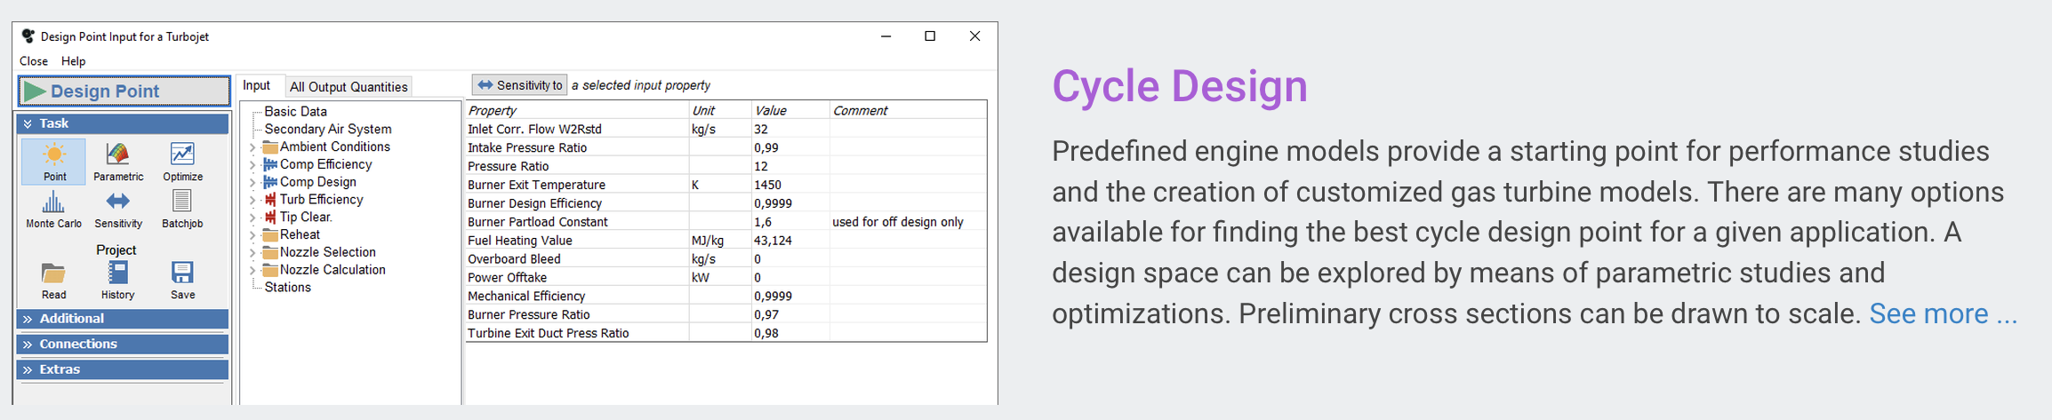
Рисунок – Официальный сайт GasTurb [https://gasturb.com]
Перевод: «Предварительно заданные модели двигателей служат отправной точкой для исследований производительности и создания индивидуальных моделей газовых турбин...»
Существенным дополнением к научной новизне является открытость архитектуры разрабатываемого комплекса. В отличие от коммерческих систем, реализованных по принципу «чёрного ящика» и ограничивающих доступ к вычислительным ядрам и внутренним данным, предлагаемое решение допускает глубокий анализ, модификацию и адаптацию модельных компонентов под нестандартные исследовательские задачи, включая интеграцию с внешними оптимизационными алгоритмами, применение альтернативных рабочих тел и учёт специфических физико-химических процессов. Тем самым разрабатываемый комплекс восполняет сохраняющийся в научно-техническом сообществе запрос на гибкие инструменты открытого типа, обеспечивающие прозрачность расчётных процедур и оперативную адаптацию к новым схемным решениям [17].
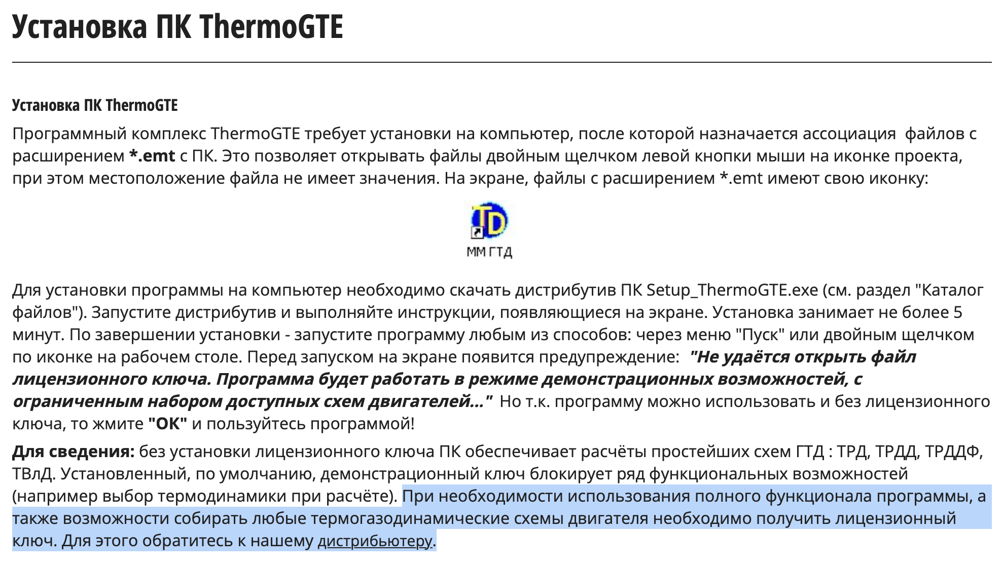
Рисунок – Официальный сайт ThermoGTE [https://thermogte.ru/publ/vvod_ishodnih_dannih/sozdanie_proekta/1-1-0-3]

Цель настоящей работы состоит в разработке методики и программного обеспечения для термодинамического расчёта цикла газотурбинного двигателя произвольной конструктивной схемы, основанного на графовом представлении структуры агрегата.
Для достижения поставленной цели необходимо решить следующие научно-технические задачи:
- Разработать структуры для формализованного описания рабочих тел и их теплофизических свойств, обеспечивающие учёт переменности состава и термодинамических параметров в зависимости от его состояния.
- Разработать алгоритмы декомпозиции ГТД на функциональные узлы (ротор, камера сгорания, газодинамический канал, сопло, разделитель потока, смеситель) и их формализованное математическое описание с выделением входных и выходных параметров, а также внутренних характеристик.
- Реализовать библиотеку математических моделей типовых элементов, обеспечивающую расчёт термогазодинамических параметров с учётом переменности физических свойств рабочего тела и возможности расширения номенклатуры узлов.
- Разработать метод автоматического формирования системы определяющих уравнений на основе топологии газодинамических и механических связей между элементами, задаваемой в виде ориентированного графа структуры двигателя.
- Реализовать алгоритмы обеспечения сходимости (анализ разрешимости системы, выбор ведущих переменных) и численного решения полученной системы нелинейных алгебраических уравнений с применением итерационных методов повышенного порядка.
- Разработать алгоритмы МО для ускорения вычислительных процедур, включая прогнозирование начальных приближений и моделирование характеристик узлов при многовариантных параметрических исследованиях.
- Провести верификацию разработанного программного комплекса путём сопоставления результатов расчёта с известными экспериментальными и расчётными данными для существующих ГТД, а также с результатами, полученными с использованием авторитетных специализированных программных средств (GasTurb, ThermoGTE, NPSS и др.).
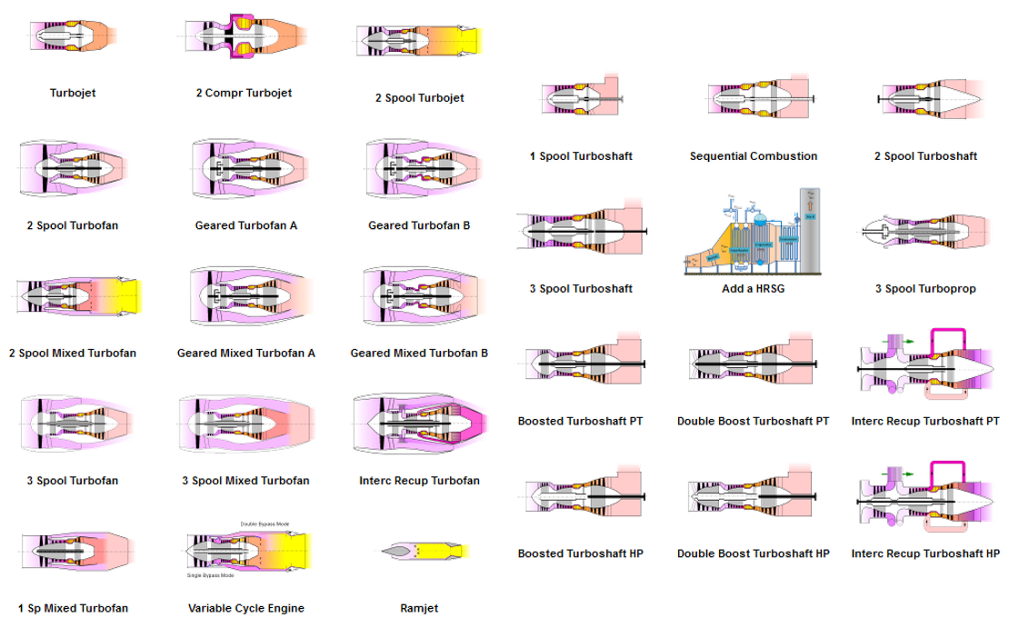
Рисунок – Предлагаемые схемы ГТД ПО GasTurb

Разработка программного комплекса термодинамического расчета цикла ГТД любой схемы
Глава посвящена созданию программного комплекса для расчета термодинамического цикла ГТД любой схемы. В ней подробно рассматриваются причины выбора языка программирования, на котором разрабатывалось ПО, описываются ключевые модули и алгоритмы. Разработан алгоритм автоматизированного расчета и построения схемы ГТД с использованием ациклических графов, а также описания любого вещества. В дополнение, был разработан интерфейс программы, упрощающий процесс проектирования для инженеров.

Выбор языка программирования
Язык программирования Python [] один из самых популярных и востребованных языков программирования в мире. С его помощью создаются веб-приложения, научные вычисления, разрабатываются приложения, обучаются алгоритмы МО и нейронные сеты, а также множество других проектов. Одним из ключевых критериев при выборе языка в разработке программного комплекса для расчета термодинамического цикла ГТД любой схемы является его простота и читаемость кода, которая ускоряет процесс разработки, снижает количество ошибок и облегчает поддержку приложений на протяжении их жизненного цикла.
Данный язык программирования обладает огромной экосистемой библиотек и фреймворков для решения практически любых задач. Например, для веб-разработки есть Django, FastAPI, Flask, для научных вычислений – NumPy, SciPy, SymPy для обработки больших данных – Pandas, Polars, Spark, для визуализации данных – Matplotlib, для МО – scikit-learn, TensorFlow, PyTorch. Это значительно ускоряет разработку, поскольку многие повторяющиеся задачи уже реализованы в виде готовых компонентов.
Python поддерживает кросс-платформенность, благодаря этому приложения, могут запускаться на различных операционных системах без изменений в коде. Поддерживает динамическую типизацию, благодаря которой, не нужно объявлять типы данных переменных явно - типы определяются автоматически на основе присвоенных значений. Это делает код более гибким и удобным для работы, особенно при разработке прототипов или в ситуациях, когда типы данных могут изменяться в процессе выполнения программы. Python способен управлять памятью и использовать механизм сборки мусора для автоматического освобождения памяти, занимаемой объектами, которые больше не используются.
Полная поддержка объектно-ориентированной парадигмы позволяет создавать модульный, структурированный и повторно используемый код, где все элементы являются объектами, что делает его естественным выбором для разработки больших и сложных программ. При этом данный язык работает с многопоточностью и асинхронным программированием, что позволяет эффективно использовать многоядерные процессоры и создавать быстрые и отзывчивые приложения.
Однако для при такой универсальности Python как интерпретируемый язык программирования имеет сильную слабость – скорость выполнения. Но его расширяемость позволяет использовать библиотеки и модули, написанные на других языках, таких как C и C++, Go, что дает возможность нивелировать данную проблему.
В процессе разработки программного комплекса по термодинамическому расчету цикла ГТД любой схемы придерживались концепции минимального использования внешних зависимостей для наилучшей стабильности системы, однако полность. Избежать их не удалось и в библиотеке использовались следующие библиотеки:
- NumPy []: добавляет поддержку многомерных массивов и векторизации, а также предлагает обширную библиотеку математических функций для работы с этими структурами, включая математические, логические, статистические и другие операции.
- SciPy []: является дополнением к NumPy, предоставляющее большой набор функций и алгоритмов для научных вычислений и инженерных приложений, включая численную оптимизацию, интегрирование, интерполяцию и статистику.
- Matplotlib []: предназначена для создания статических, интерактивных и анимированных визуализаций данных. Она предлагает разнообразные инструменты для создания графиков, диаграмм и других визуализаций, что делает её полезным инструментом в научных вычислениях.
В процессе разработки также использовались следующие библиотеки, не использующиеся в продуктовом использовании:
- Pytest []: библиотека для покрытия кода автотестами.
- Pandas: обертка над NumPy, мощный инструмент для анализа и обработки данных в языке программирования Python. Она предоставляет высокоуровневые структуры данных и функции для работы с табличными данными.
- Scikit-learn []: предлагает в себе скомпилированные модели МО для классификации, регрессии, кластеризации и других задач МО.
В заключении можно сделать вывод, что Python является идеальным выбором для широкого круга задач, от простых скриптов до сложных и высоконагруженных приложений.

Возможен переход на Go для ускорения, безопасности и независимости!

Математическое описание любого вещества и его свойств
При численном моделировании термогазодинамических процессов ключевое значение имеет адекватность математического описания теплофизических свойств рабочего тела. В классических методиках, регламентированных, например, отраслевыми нормативными документами [3], зависимости теплоёмкости, энтальпии и газовой постоянной, как правило, параметризуются исключительно температурой, а для продуктов сгорания дополнительно вводится поправка на коэффициент избытка окислителя. Данный подход, основанный на полиномиальной аппроксимации уравнений состояния, зарекомендовал себя при расчёте типовых углеводородных топлив в узком диапазоне изменения состава смеси. Однако, как показано в [3], он не учитывает влияние влажности воздуха, вариаций элементного состава топлива и эффектов высокотемпературной диссоциации, что может вносить систематическую погрешность при выходе за границы верификационного диапазона, особенно для перспективных схем ГТД с нетрадиционными циклами.
В разработанном программном комплексе реализован универсальный параметрический подход, свободный от указанных ограничений. В отличие от жёстко заданных аппроксимаций, привязанных только к температуре, предложенная библиотека Substance [https://github.com/ParkhomenkoDV/substance] позволяет определить теплофизические свойства вещества как произвольную функцию от кортежа независимых параметров состояния (температура, давление, энтальпия, энтропия, компонентный состав, степень влажности и др.). Сигнатура функциональных зависимостей не фиксируется на этапе компиляции, а определяется динамически в процессе вычислений. Это обеспечивает:
- Масштабируемость модели — возможность введения дополнительных аргументов (например, числа Рейнольдса или коэффициента теплоотдачи) без изменения ядра расчётного модуля;
- Уточнение термодинамического ядра — применение более сложных уравнений состояния для учёта эффектов сжимаемости на высоких давлениях;
- Адаптивность к составу — расчёт смесей с переменной молярной массой, характерных для процессов с подводом тепла и отбором воздуха на охлаждение.
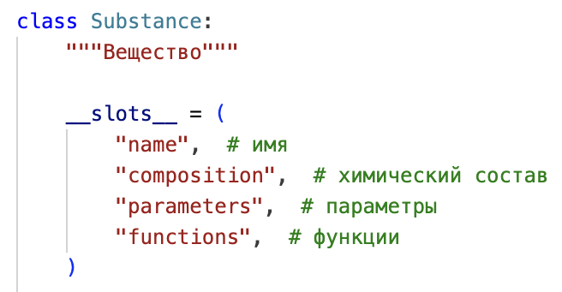
Рисунок – Атрибуты класса Substance
Таким образом, предложенный способ формализации свойств вещества позволяет оперативно адаптировать вычислительное ядро к конкретной физико-химической модели без перестройки общей архитектуры программного комплекса, что существенно расширяет область применимости разработанного инструмента по сравнению с классическими детерминированными подходами, основанными на фиксированных температурных полиномах.
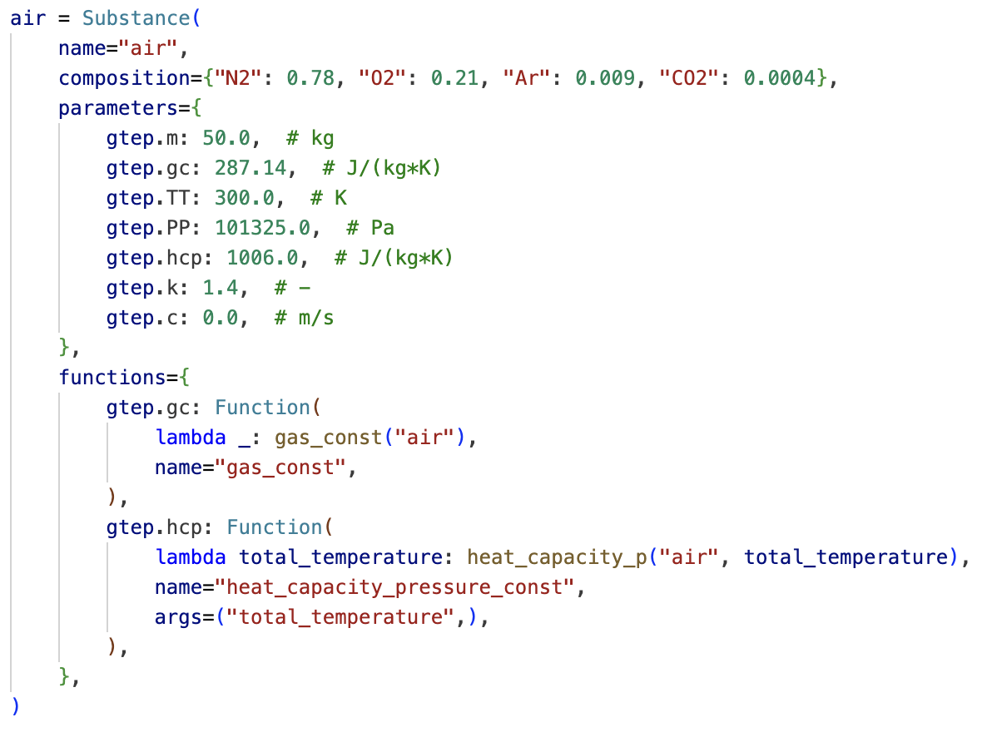
Рисунок – Пример описания воздуха

Реализация вспомогательных функций

Реализация механизма динамического разрешения аргументов
В разработанном программном комплексе для обеспечения гибкости вычислительных процедур и минимизации накладных расходов при многократном обращении к функциям теплофизических свойств реализован специализированный класс-обёртка Function. Ключевой задачей данного класса является декомпозиция вычислительной нагрузки и устранение избыточных операций интроспекции сигнатуры, неизбежно возникающих при использовании стандартных механизмов рефлексии в интерпретируемых языках.
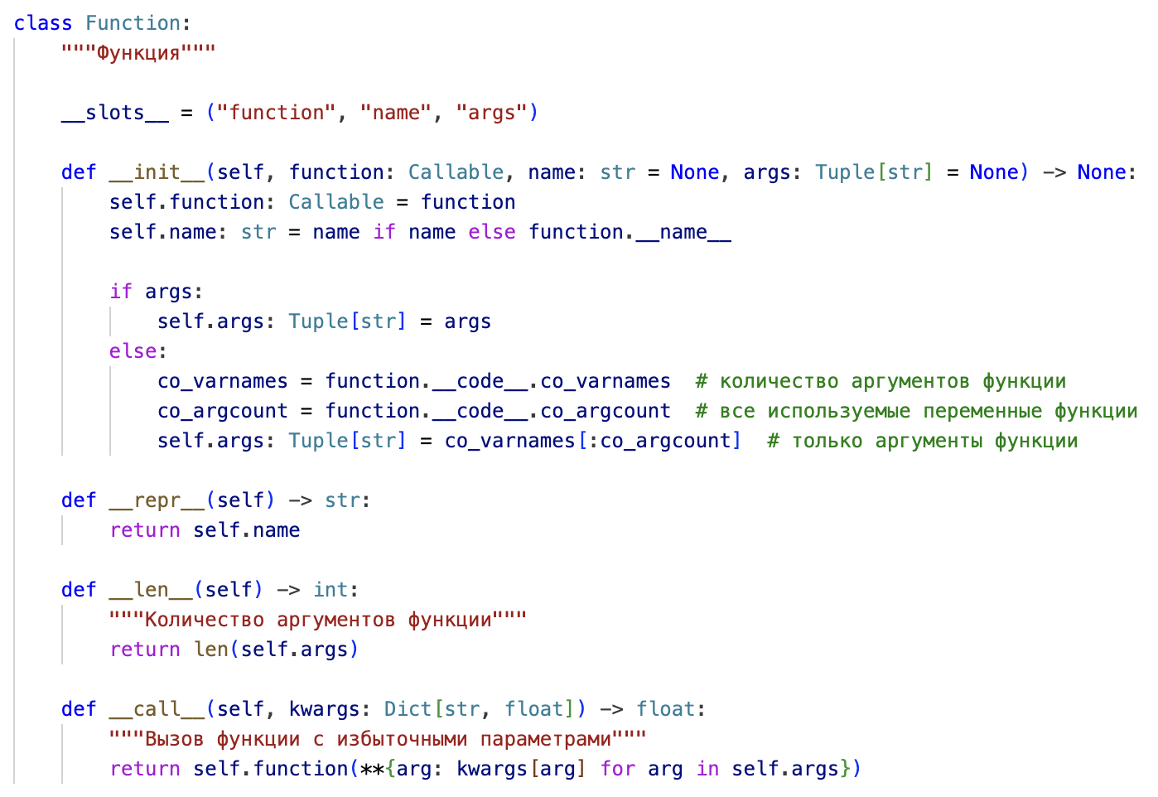
Рисунок – Класс-обертка Function
В отличие от прямого вызова функций с фиксированным набором параметров, предложенный подход предполагает хранение кортежа имён аргументов (args) в качестве атрибута объекта. Формирование данного атрибута осуществляется на этапе инициализации класса посредством анализа байт-кода или структуры кодового объекта переданной функции. Такой подход позволяет однократно определить полный перечень формальных параметров, после чего при каждом вызове метода __call__ из переданного словаря kwargs извлекаются только те значения, которые соответствуют сохранённой сигнатуре.
Данное архитектурное решение обеспечивает следующие преимущества:
- Снижение вычислительных затрат. Интроспекция сигнатуры выполняется единожды — при создании объекта, а не на каждой итерации расчётного цикла. Как показали предварительные тесты, это позволяет сократить время выполнения термодинамических расчётов более чем на порядок по сравнению с вариантом, где сигнатура определяется непосредственно перед каждым вызовом.
- Унификация интерфейса. Класс Function выступает в роли адаптера, позволяющего единообразно вызывать функции с произвольным числом и составом параметров (температура, давление, коэффициент избытка окислителя, влагосодержание и др.), что критически важно для гетерогенных библиотек теплофизических свойств.
- Прозрачность и расширяемость. Публичные атрибуты name и args обеспечивают возможность логирования, отладки и автоматической генерации документации, а также упрощают интеграцию новых функциональных зависимостей без модификации существующих расчётных модулей.
Таким образом, реализованный механизм инкапсуляции функции с предварительно вычисленной сигнатурой является неотъемлемой частью общей архитектуры программного комплекса, обеспечивая баланс между гибкостью математического описания и вычислительной эффективностью при проведении многовариантных параметрических исследований.

Реализация численного интегрирования и осреднения
При проведении термогазодинамических расчётов широко востребована операция численного интегрирования теплофизических функций состояния. Классический подход предполагает написание отдельных реализаций для интегралов различной кратности: однократный интеграл — для функций одной переменной, двойной — для функций двух аргументов, тройной — для трёх и т.д. Такая практика приводит к дублированию кода, усложняет его сопровождение и ограничивает гибкость вычислительного ядра при переходе к моделям с переменным числом независимых параметров (например, при учёте температуры, давления, влагосодержания и состава смеси).
В разработанном программном комплексе данная проблема решена за счёт введения универсальной функции integrate, которая позволяет вычислять определённый интеграл произвольной кратности от функции, инкапсулированной в классе Function (см. выше). Алгоритм работы функции включает следующие этапы:
- Валидация входных данных. Проверяется принадлежность переданного объекта к типу Function, а также корректность задания пределов интегрирования для каждого аргумента.
- Классификация аргументов. Для каждого формального параметра целевой функции из переданного словаря kwargs извлекается соответствующий диапазон. Если нижняя и верхняя границы совпадают, аргумент интерпретируется как фиксированный параметр и подставляется в функцию как константа. В противном случае аргумент рассматривается как переменная интегрирования, а его границы включаются в список диапазонов.
- Формирование частичной функции. Строится обёртка partial, которая преобразует кортеж значений переменных интегрирования в словарь аргументов, объединяя фиксированные параметры и переменные в соответствии с исходной сигнатурой.
- Вызов многомерного квадратурного алгоритма. Для вычисления интеграла используется встроенная функция nquad из пакета SciPy [ссылка], реализующая адаптивный численный метод (последовательное применение квадратурных формул Гаусса–Лежандра высокой точности). Результатом являются значение интеграла и оценка абсолютной погрешности.
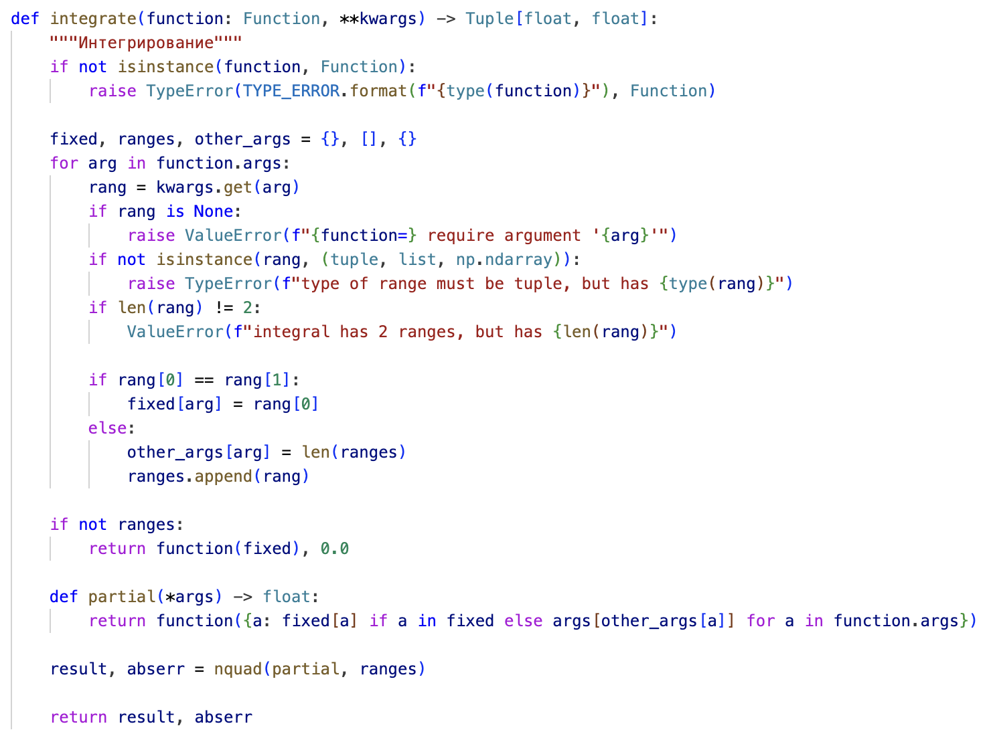
Рисунок – Универсальная функция интегрирования
Данный подход позволяет единожды реализовать процедуру интегрирования для функций с произвольным числом аргументов, что существенно сокращает объём кода и упрощает добавление новых зависимостей.
Дополнительно разработана функция integral_average, предназначенная для вычисления среднего интегрального значения функции на заданном гиперпараллелепипеде. Вычисление выполняется в два шага: сначала определяется значение интеграла посредством integrate, после чего полученный результат нормируется на произведение длин диапазонов по каждой переменной интегрирования. Данная операция часто используется при осреднении теплофизических свойств по температурному интервалу или при расчёте средних значений газодинамических функций в проточной части двигателя.
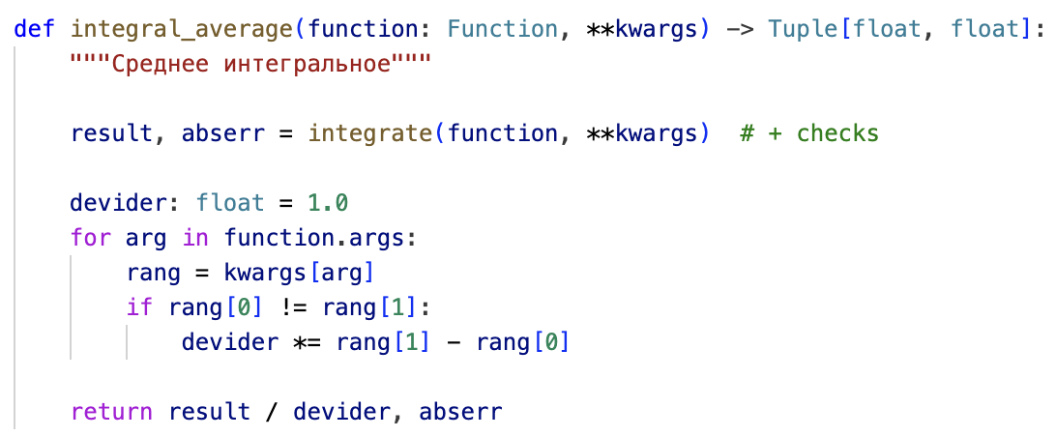
Рисунок – Функция расчета средне-интегрированого значения функции по необходимым ей границам интегрирования
Таким образом, реализованные функции интегрирования и осреднения в совокупности с механизмом динамического разрешения сигнатуры (класс Function) формируют гибкое и вычислительно эффективное ядро для работы с произвольными термодинамическими зависимостями, что соответствует общей концепции открытой расширяемой архитектуры программного комплекса.

Конфигурация проекта
Для обеспечения единообразия обращения к термогазодинамическим величинам в рамках разработанного программного комплекса введён централизованный конфигурационный модуль config.py, содержащий параметрический класс Constants (или аналогичную структуру). Данный модуль выполняет роль системного справочника наименований, жёстко закрепляя строковые идентификаторы за каждым используемым в расчётах физическим параметром.
Необходимость такой унификации обусловлена следующими факторами:
- Модульность архитектуры. Каждый узел ГТД (компрессор, турбина, камера сгорания и др.) оперирует согласованным набором входных и выходных переменных. Единая система идентификаторов исключает рассогласование имён при передаче данных между блоками, упрощает интеграцию новых узлов и снижает риск ошибок, связанных с ручным вводом строковых ключей.
- Расширяемость. Заранее определённый перечень параметров (как статических, так и полных, а также безразмерных комплексов) формирует основу для последующего добавления дополнительных характеристик (например, теплофизических свойств материалов или эмпирических поправочных коэффициентов) без изменения интерфейсов взаимодействия между модулями.
- Читаемость и сопровождаемость кода. Использование осмысленных констант (например, parameters.TT вместо строкового литерала "total_temperature") повышает наглядность вычислительных алгоритмов и облегчает их документирование.
Таким образом, предложенная система унификации служит базовым элементом инфраструктуры программного комплекса, обеспечивая семантическую согласованность на всех этапах термодинамического расчёта — от задания начальных условий до постобработки результатов.

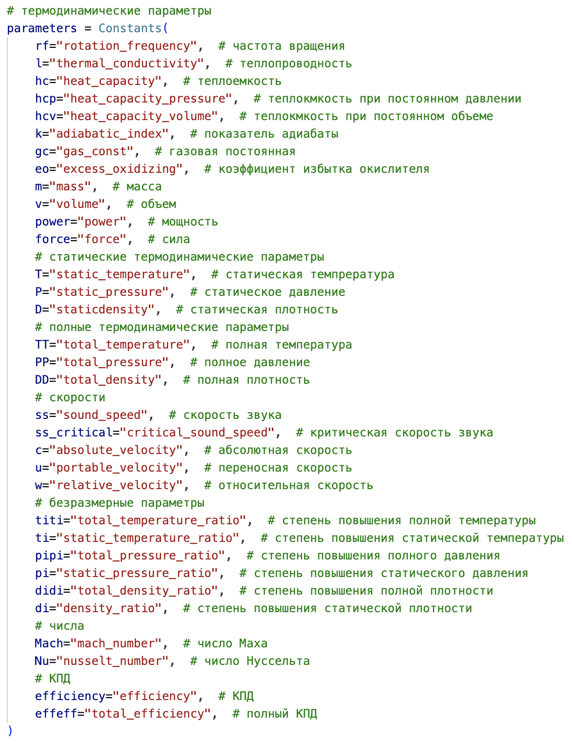
Рисунок – Основные термодинамические параметры

Описание структуры основных узлов и их расчетных блоков

Абстрактный базовый класс узла
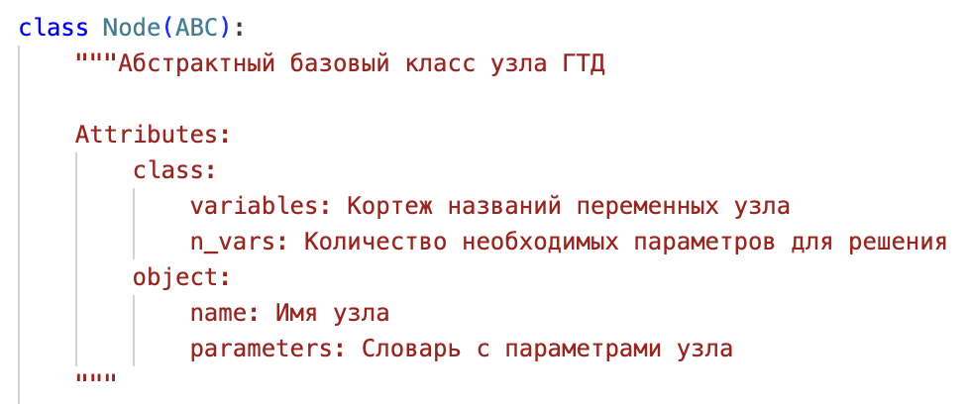
Рисунок – Абстрактный класс узла ГТД Node
Центральным элементом архитектуры разработанного программного комплекса является абстрактный класс Node, который задаёт унифицированный интерфейс для всех расчётных модулей, моделирующих отдельные компоненты ГТД. Введение общего предка преследует две цели:
- Минимизацию дублирования кода за счёт вынесения повторяющихся процедур (валидация, проверка разрешимости, управление параметрами) на уровень базового класса.
- Формализацию контракта «утиная типизация» («Если нечто выглядит как утка, плавает как утка и крякает как утка, то это, вероятно, и есть утка»), которому обязан следовать каждый конкретный узел (компрессор, турбина, камера сгорания, канал, смеситель и др.). В противном случае возникнет ошибка NotImplementedError.
Такой подход соответствует принципам объектно-ориентированного проектирования и обеспечивает единообразие взаимодействия между узлами при сборке расчётной схемы двигателя.
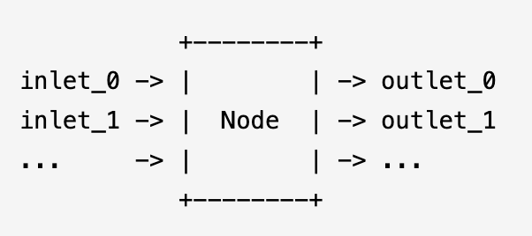
Рисунок – Схема абстрактного узла

Каждый узел в предложенной модели рассматривается как функциональный блок, преобразующий один или несколько входящих потоков рабочего тела (объектов класса Substance) в выходные потоки с изменёнными термодинамическими параметрами. При этом узел характеризуется набором внутренних параметров (например, КПД, степень повышения давления, мощность), которые хранятся в словаре parameters и определяют его поведение. Для обеспечения семантической согласованности набор допустимых имён параметров жёстко фиксируется классовым атрибутом variables; попытка присвоить параметр, отсутствующий в этом кортеже, вызывает исключение на этапе инициализации.
Абстрактный класс Node определяет следующий обязательный набор методов, которые должны быть реализованы в производных классах:
- predict — формирует начальное приближение для параметров узла (используется при итерационном решении систем уравнений);
- _equations — возвращает систему нелинейных уравнений, описывающих термогазодинамические процессы в узле;
- calculate — выполняет основной расчёт: на основе входных параметров и свойств рабочего тела вычисляет выходные характеристики узла; внутри метода производится валидация входных данных, вызов решателя и формирование результата;
- validate — проверяет корректность найденного решения (например, сходимость невязок);
- is_real — осуществляет физическую верификацию результатов (отрицательные температуры, давления, нарушение баланса энергии и т.п.).
Кроме того, в базовом классе реализованы вспомогательные методы:
generator — статический генератор, который по заданным диапазонам значений параметров создаёт последовательность экземпляров узла, полностью определяемых (т.е. число переданных параметров в точности равно n_vars). Генератор построен с использованием декартова произведения диапазонов и позволяет эффективно перебирать все комбинации без вложенных циклов на уровне интерпретатора (реализация на языке C в модуле itertools).
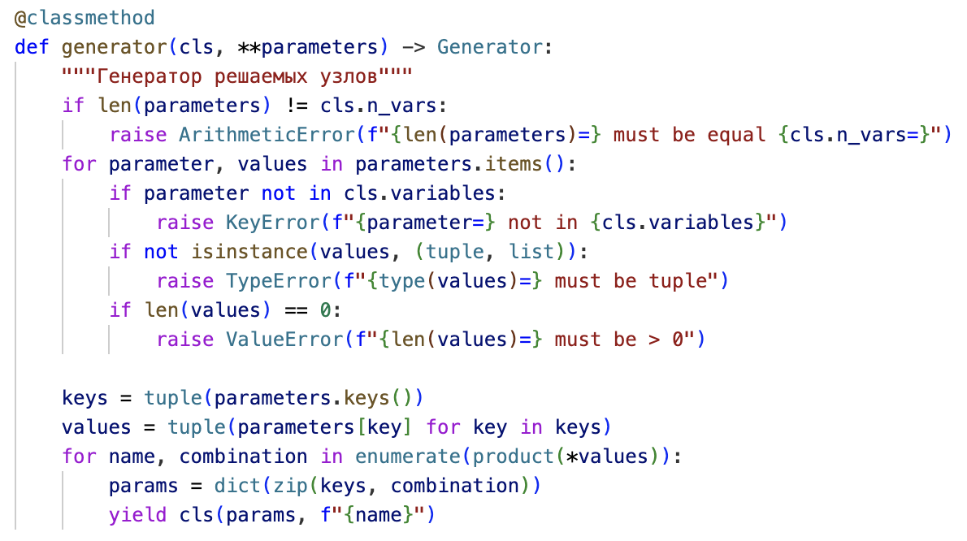
Рисунок – Генератор решаемых узлов
validate_substance — статический метод, проверяющий, что объект Substance содержит обязательные для расчёта атрибуты: массовый расход, полную температуру, полное давление, а при наличии коэффициента избытка окислителя — также массовую долю окислителя. Дополнительно выполняется проверка того, что все функции, определённые для вещества, используют только допустимые термодинамические параметры из глобального справочника gtep (config.py).
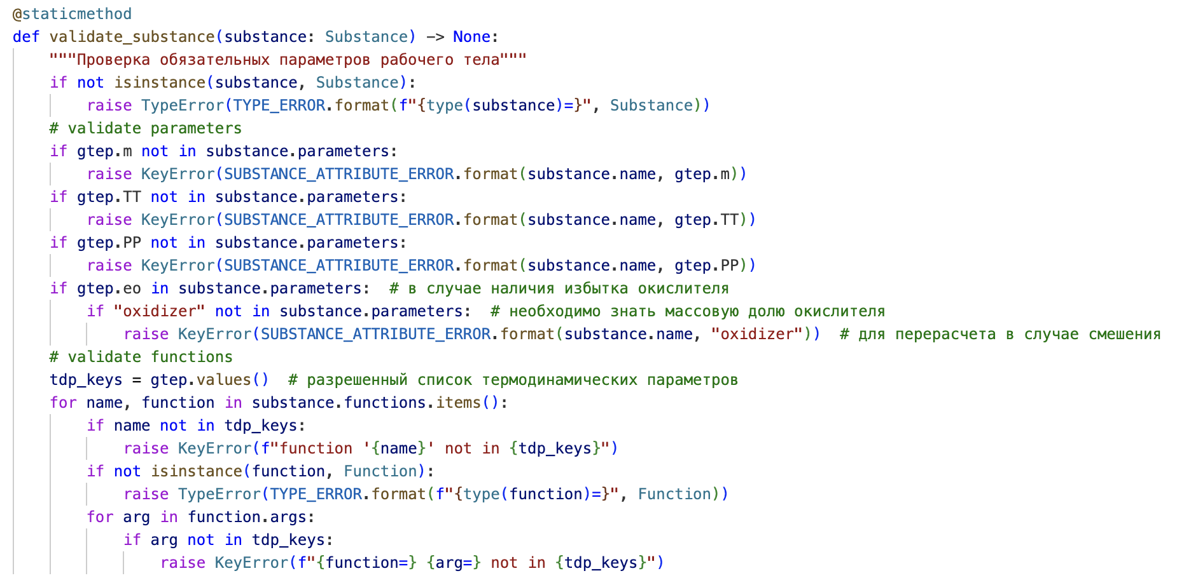
Рисунок – Проверка входного объекта Substance
calculate_substance — вычисляет производные термодинамические параметры вещества (газовую постоянную, теплоёмкость при постоянном давлении, плотность, показатель адиабаты, критическую скорость звука) на основе массы, температуры и давления.
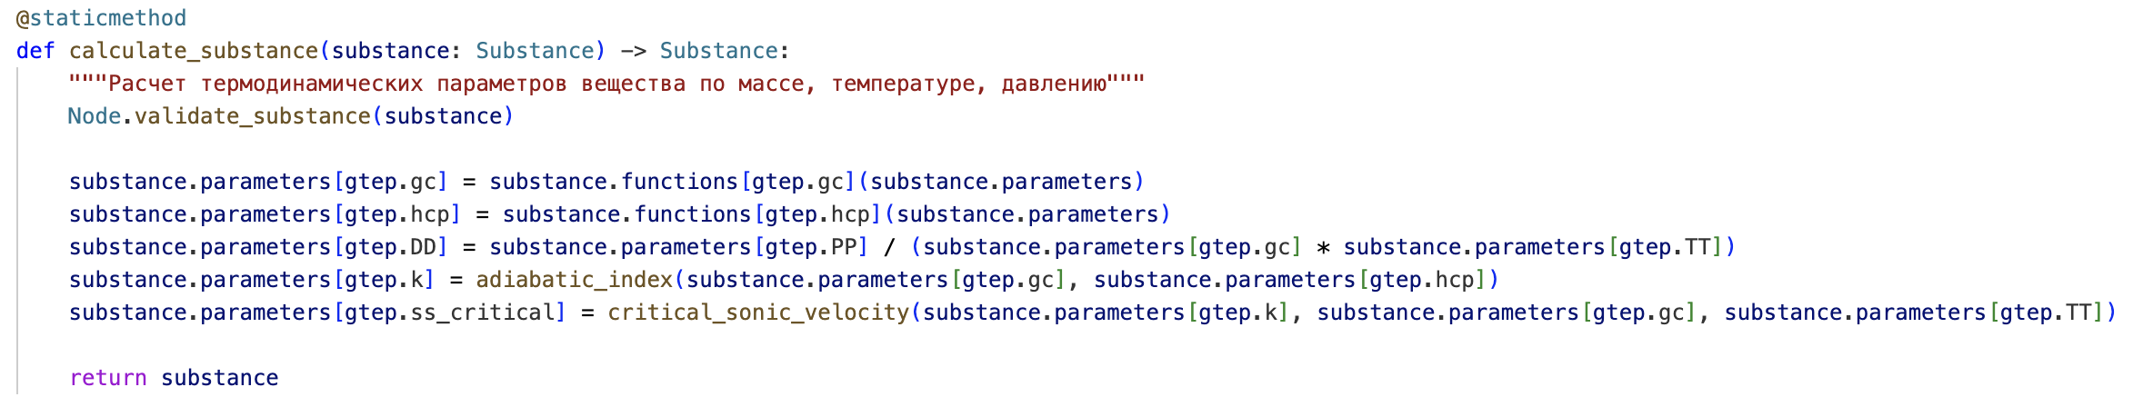
Рисунок – Вычисление производных термодинамических параметров Substance
Особого внимания заслуживает механизм проверки разрешимости узла, реализованный свойством is_solvable. Оно сравнивает число заданных параметров len(parameters) с требуемым числом n_vars (равным количеству уравнений в системе). Если параметров недостаточно, возвращается сообщение о необходимости добавить dif параметров; если избыточно — о необходимости удалить лишние. При равенстве узел считается полностью определённым и готовым к расчёту. Этот механизм служит важным инструментом диагностики на этапе сборки расчётной схемы и предотвращает ошибки, связанные с неполнотой исходных данных.
Таким образом, абстрактный класс Node задаёт жёсткую, но гибкую рамку для реализации любых типов узлов ГТД. Единообразие интерфейсов обеспечивает возможность компоновки произвольных схем двигателя из стандартных строительных блоков, а встроенные механизмы валидации и генерации параметров повышают надёжность и автоматизацию вычислительного процесса. Конкретные реализации узлов (ротор, камера сгорания, канал, отбор, смеситель, сопло) наследуют этот базовый класс и дополняют его специфическими уравнениями и характеристиками, что будет рассмотрено в последующих подразделах.

Ротор. Компрессор и турбина
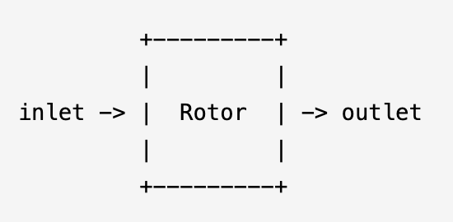
Рисунок – схема потока в узле Rotor
Основные параметры узла:
- $η^{*}$ - Адиабатический КПД (-)
- $τ^{*}$ - Степень повышения полной температуры (-)
- $π^{*}$ - Степень повышения полного давления (-)
Основные уравнения:
$$\left(τ^{*}-1\right)∙η^{*}={π^{*}}^{\frac{k-1}{k}}$$
$$τ^{*}=\frac{T_{outlet}^{*}}{T_{inlet}^{*}}$$
$$π^{*}=\frac{P_{outlet}^{*}}{P_{inlet}^{*}}$$
Класс Rotor описывает и компрессор, и турбину. Объединение двух узлов в один класс продиктовано унифицированием и ускорением расчетов.
Для описания компрессора с адиабатическим КПД 0.85, степенью повышения полного давления 3, степенью повышения полной температуры 1.5 необходимо задавать так:
- $η^{*}$ = 0.85
- $τ^{*}=1.5$
- $π^{*}=3$
Для описания турбины с теми же параметрами необходимо задавать так:
- $η^{*}=1 / 0.85$
- $τ^{*}=1 / 1.5$
- $π^{*}=1 / 3$

Камера сгорания и форсажная камера
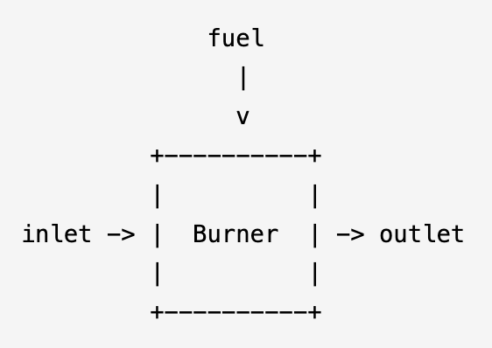
Рисунок – схема потока в узле Burner
Основные параметры узла:
- $η$ - КПД сгорания топлива (-)
- $π^{*}$ - Степень повышения полного давления (-)
Основные уравнения:
$$m_{inlet}∙\int_{T_{0}}^{T_{inlet}^{*}}{\int_{P_{0}}^{P_{inlet}^{*}}{\int_{…}^{…}{hcp_{inlet}\left(T,P,…\right)}}∙dT∙dP∙d…+}$$
$$+m_{fuel}\left(∙\int_{T_{0}}^{T_{fuel}^{*}}{\int_{P_{0}}^{P_{fuel}^{*}}{\int_{…}^{…}{hcp_{fuel}\left(T, P,…\right)∙dT∙dP∙d…}}}+Q∙η\right)=$$
$$=(m_{inlet}+m_{fuel})∙\int_{T_{0}}^{T_{outlet}^{*}}{\int_{P_{0}}^{P_{outlet}^{*}}{\int_{…}^{…}{hcp_{outlet}\left(T,P,…\right)}}∙dT∙dP∙d…}$$
$$π^{*}=\frac{P_{outlet}^{*}}{P_{inlet}^{*}}$$

Отбор
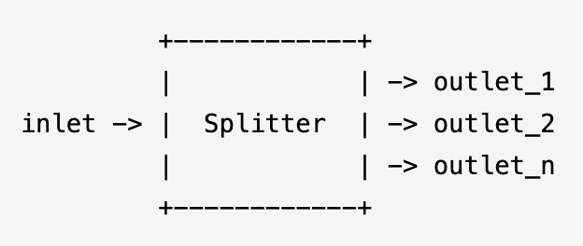
Рисунок – схема потока в узле Splitter
Основные параметры узла:
- $splits$ – Массив долей разделения вещества (-)
Основные уравнения:
$$m_{inlet}=\sum_{i=1}^{n}{m_{outlet_{i}}}$$
$$parameter_{inlet}=parameter_{outlet}$$

Камера смешения
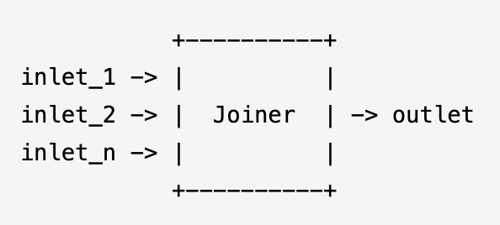
Рисунок – схема потока в узле Joiner
Основные параметры узла отсутствуют.
Основные уравнения:
$$m_{outlet}=\sum_{i=1}^{n}{m_{inlet_{i}}}$$
$$\sum_{i=1}^{n}{\left(m_{inlet_{i}}∙hcp_{inlet_{i}}\right)}∙T_{outlet}^{*}=\sum_{i=1}^{n}{\left(m_{inlet_{i}}∙hcp_{inlet_{i}}∙T_{inlet_{i}}^{*}\right)}$$
$$\sum_{i=1}^{n}{m_{inlet_{i}}}∙P_{outlet}^{*}=\sum_{i=1}^{n}{\left(m_{inlet_{i}}∙P_{inlet_{i}}^{*}\right)}$$

Канал
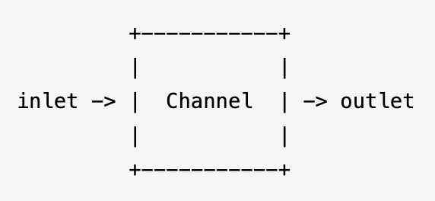
Рисунок – схема потока в узле Channel
Основные параметры узла:
- $τ^{*}$ - Степень повышения полной температуры (-)
- $π^{*}$ - Степень повышения полного давления (-)
Основные уравнения:
$$τ^{*}=\frac{T_{outlet}^{*}}{T_{inlet}^{*}}$$
$$π^{*}=\frac{P_{outlet}^{*}}{P_{inlet}^{*}}$$

Сопло, выходное устройство
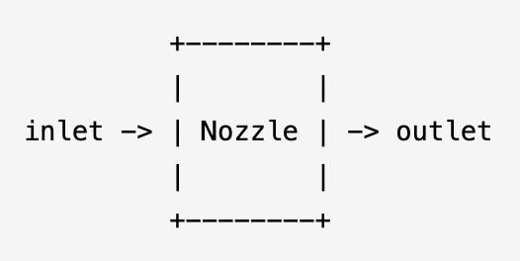
Рисунок – схема потока в узле Nozzle
Основные параметры узла:
- $η$ – Коэффициент сохранения скорости (-)
- $π^{*}$ - Степень повышения полного давления (-)
Основные уравнения:
$$c=η∙\sqrt[2]{2∙hcp_{outlet}∙T_{outlet}^{*}∙\left(1-π^{*^{\frac{k-1}{k}}}\right)}$$
$$π^{*}=\frac{P_{outlet}^{*}}{P_{inlet}^{*}}$$

Бенчмарк производительности расчетов узлов
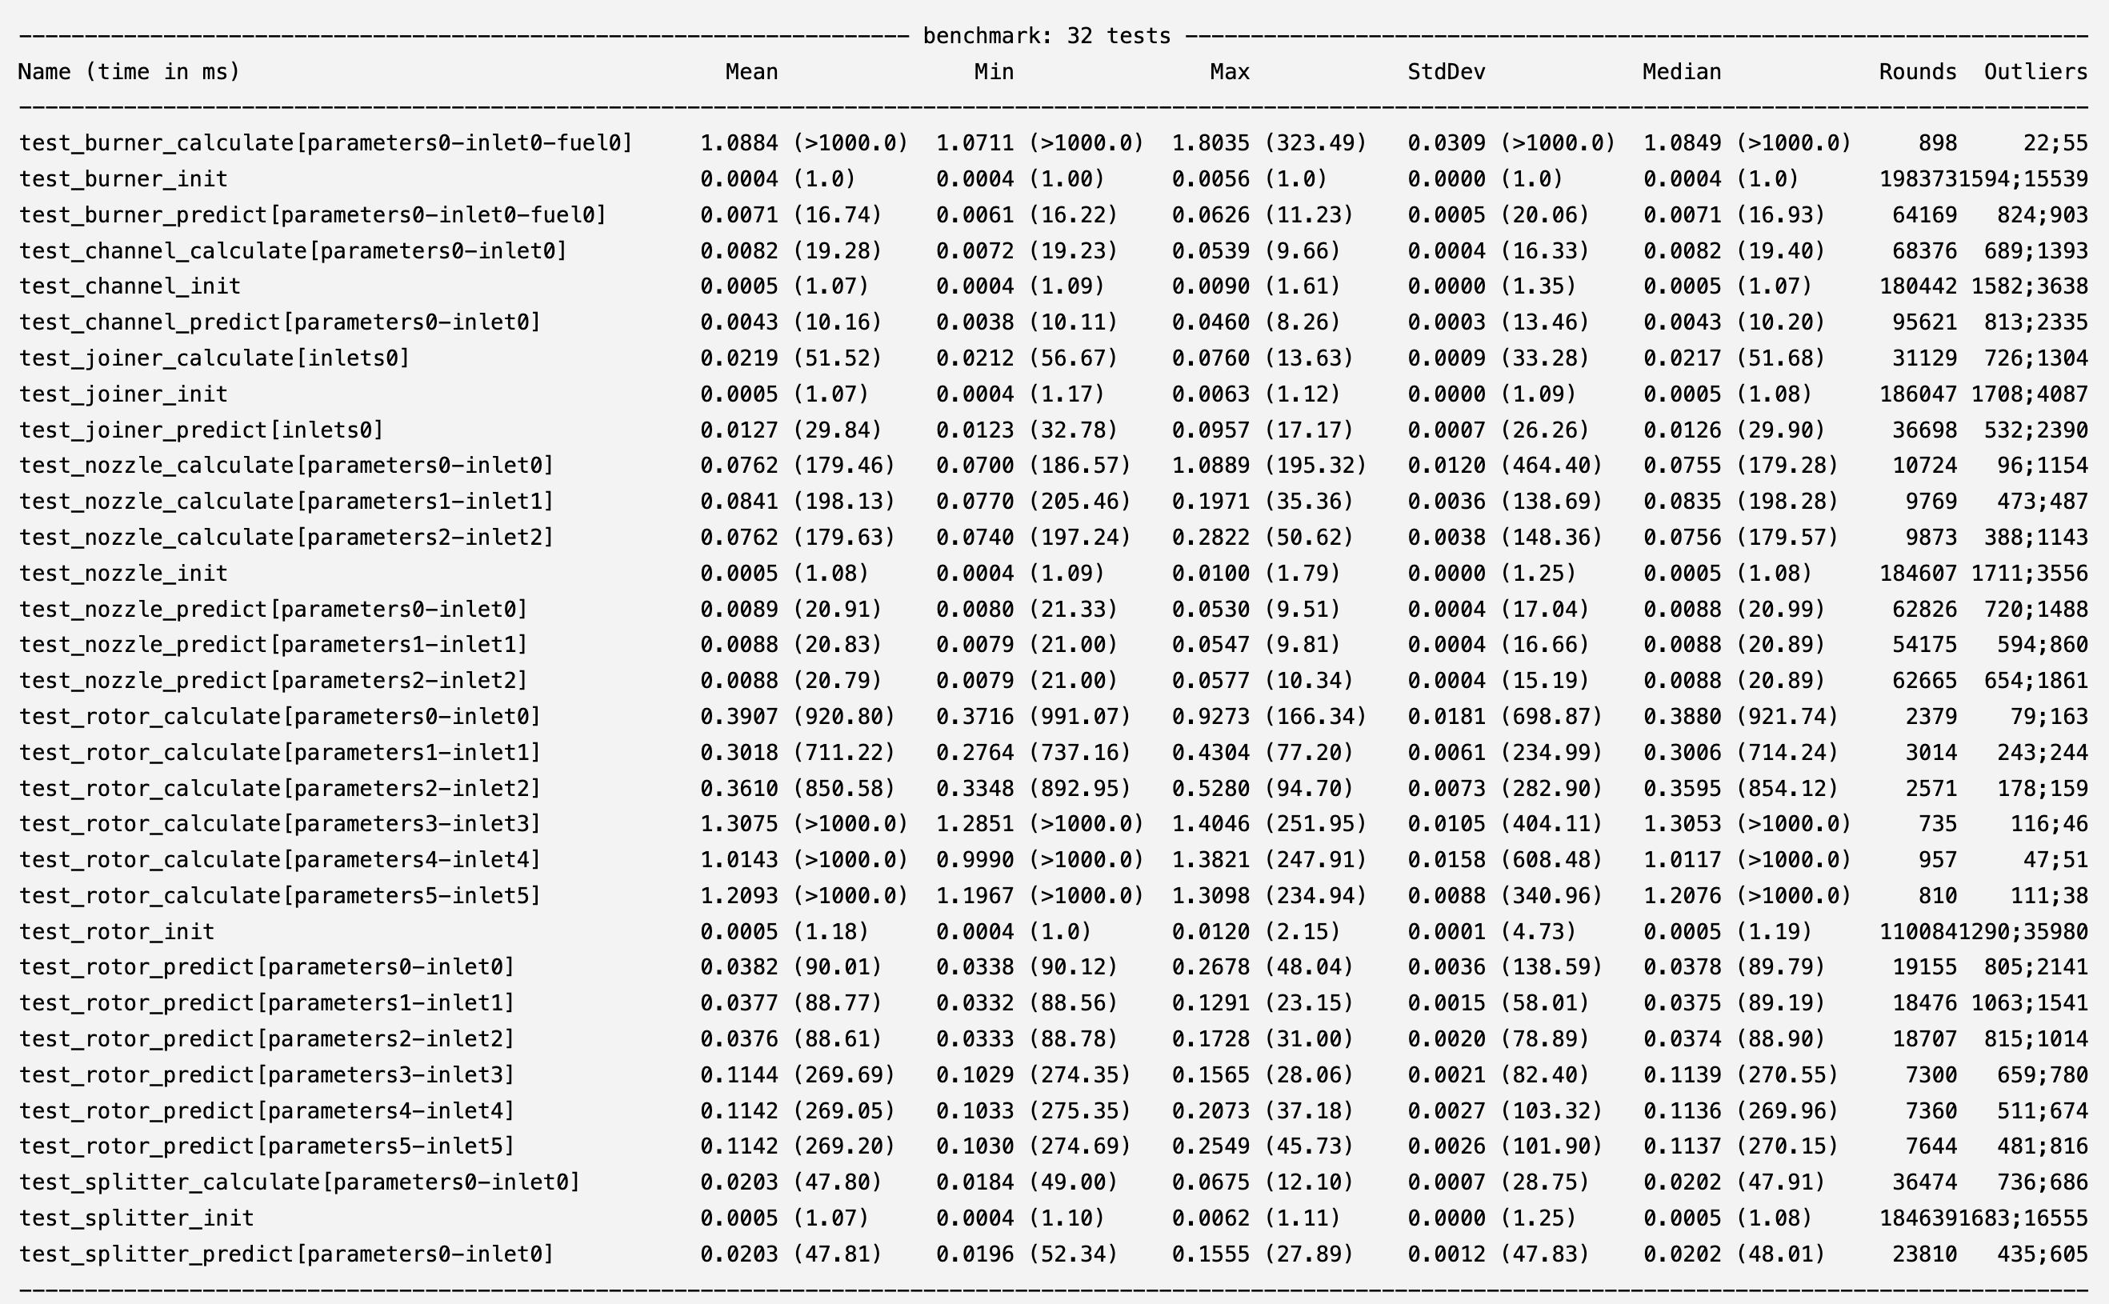
Рисунок – Таблица производительности основных расчетных методов узлов

Оценка целесообразности применения методов МО в термогазодинамических расчетах на примере узла Rotor
В последнее десятилетие методы МО позиционируются как универсальный инструмент ускорения инженерных вычислений, что обусловлено общим трендом на цифровизацию и внедрение интеллектуальных алгоритмов в прикладные области. Однако анализ физико-математической структуры конкретной задачи зачастую демонстрирует избыточность такого подхода, а в ряде случаев — его методологическую несостоятельность [18]. Настоящее исследование на примере узла Rotor (рабочее колесо турбокомпрессора) показывает, что наличие нелинейной, но при этом строго детерминированной и аналитически разрешимой взаимосвязи между параметрами делает применение МО не только нецелесообразным, но и вредным с точки зрения точности, поскольку вносит дополнительную статистическую погрешность, требующую последующей верификации и корректировки.
Термодинамический расчет узла строится на следующем итерационном алгоритме, базирующемся на уравнениях сохранения энергии и состояния.
На начальном этапе (нулевое приближение) вводится априорное допущение о постоянстве коэффициента адиабаты на входе и выходе из узла:
$$k=k_{inlet}=k_{outlet}$$
На основе данного допущения определяются нулевые выходные параметры, используя систему ключевых уравнений узла:
$$\left(τ^{*}-1\right)∙η^{*}={π^{*}}^{\frac{k-1}{k}}$$
Где
$$τ^{*}=\frac{T_{outlet}^{*}}{T_{inlet}^{*}}$$
$$π^{*}=\frac{P_{outlet}^{*}}{P_{inlet}^{*}}$$
Полученный вектор выходных параметров в нулевом приближении служит начальным приближением для последующего итерационного уточнения путем решения замкнутой системы нелинейных уравнений термодинамики.
Необходимо отметить, что как введение допущения о постоянстве коэффициента адиабаты, так и применение алгоритмов МО неизбежно сопряжены с наличием погрешности. Однако природа этих погрешностей принципиально различна:
- Погрешность нулевого приближения является детерминированной, вычисляемой и управляемой. Она обусловлена упрощением физической модели, но, при реальных граничных значениях параметров (степень повышения давления $π^{*}≤30$, КПД $0.75≤η^{*}≤0.95$) её величина находится в узких пределах и не требует значительных вычислительных затрат для компенсации на этапе итераций.
- Погрешность алгоритмов МО имеет принципиально иную природу: она является статистической, зависит от репрезентативности обучающей выборки и не подчиняется законам сохранения. Предиктивная модель МО формирует результат исключительно на основе эмпирически подобранных весов и не связана жесткими уравнениями термодинамики, что делает её поведение в области экстраполяции (за пределами обучающего множества) непредсказуемым.
Более того, система уравнений термодинамики, описывающая процесс в узле Rotor, при условии предварительной валидации входных данных не имеет вырожденных состояний, следовательно, она всегда разрешима относительно искомых переменных стандартными численными методами (например, методом Ньютона–Рафсона) за конечное и приемлемое число итераций.
Из вышеизложенного следует, что замена прямого численного решения физически обоснованной системы уравнений на эмпирическую модельную аппроксимацию в данном частном случае является неоправданной — это приводит к снижению надежности результата без какого-либо выигрыша в вычислительной эффективности, поскольку исходная задача уже обладает высокой степенью детерминированности и тривиальной сходимостью итерационного процесса.
Применение методов МО в термодинамических расчетах может быть обосновано только в тех задачах, где явная аналитическая взаимосвязь между входными и выходными параметрами отсутствует или не может быть выражена в виде замкнутой системы уравнений. В случае же расчета параметров в узле Rotor такая взаимосвязь существует и носит фундаментальный характер, что исключает необходимость привлечения методов МО и позволяет квалифицировать подобную попытку как методологическую подмену, не повышающую, а снижающую точность конечного результата.
Аналогично для других узлов.

Описание структуры ГТД и его динамической взаимосвязи
В виду последовательного течения потока в реальном ГТД было принято решение использовать направленный ациклический граф с итерационным решателем сходимости. Данная архитектура позволяет пользователю самому добавлять и связывать узлы для построения любой схемы ГТД.
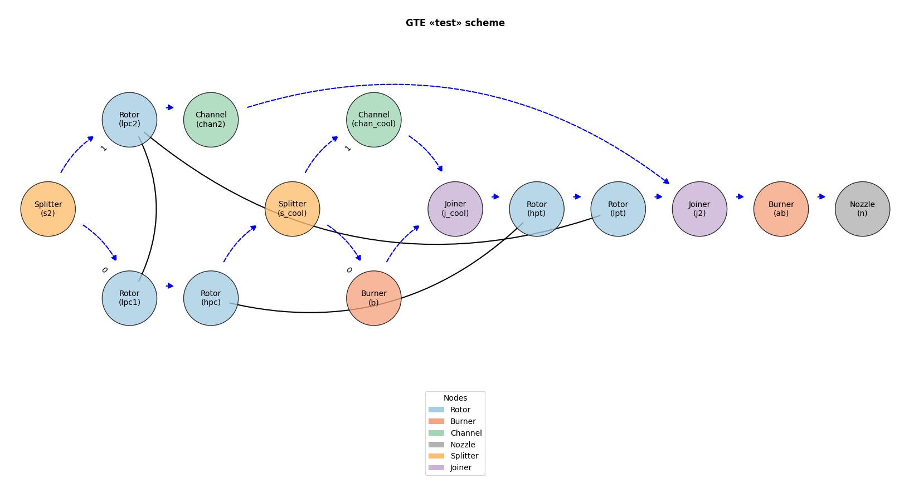
Рисунок – Пример графа реализующего схему ГТД АЛ-31Ф
В вершинах графа лежат узлы, а направленными потоками служат связи между ними.

Реализацию дописать!!!

О применимости МО в расчетах ГТД
Вывод нецелесообразности применения НС в качестве бустеров по сравнению с классическими алгоритмами.

Препроцессинг данных

Обучение линейной регрессии

Обучение дерева решений

Обучение случайного леса

Обучение градиентного бустинга

Выбор алгоритма МО

Интерфейс ПО и его возможности
Интерфейс представляет из себя браузерный Jupyter Notebook, способный работать на любом компьютере имеющим браузер (без выхода в интернет). Достаточно набрать команду jupyter-notebook или открыть облачный открытый бесплатный Google Colab или воспользоваться любым IDE, например VS Code.
Добавить пример расчета АЛ31-Ф

Описание экспериментальной установки и результаты исследования

База данных реальных объектов и экспериментальных данных

Рабочая часть и исследуемый объект

Методика измерений

Оценка погрешностей измерений

Результаты экспериментального исследования профильных потерь совместно с CFD расчетами

Сравнительный анализ результатов расчета моделей потерь с экспериментальными исследованиями

Верификация программного комплекса

Описание прототипа трехконтурного ГТД

Анализ результатов расчета цикла трехконтурного ГТД

Выводы о работоспособности программного комплекса

Примеры применения программного комплекса

Исследование влияния алгоритмов машинного обучения на скорость расчета

Проектирование проточной части 3 контурного ГТД

Расчетные соотношения для определения характеристик ступеней, обтекаемых влажным паром

Построение 3D модели проточной части

Газодинамический CFD расчет проточной части

Оценка результатов расчета

Рекомендации по совершенствованию ДТРД-50

Заключение
https://github.com/ParkhomenkoDV/gte



«Народы, которые перестают развиваться, рано или поздно оказываются завоёванными - если не мечом, то идеями.»
(Герберт Уэллс)

Приложение
Таблица сравнения функциональных возможностей ПО для термодинамического расчёта ГТД [https://thermogte.ru/index/sravnenie/0-17].
ПО | ETA, ЦИАМ | ГРАД, КАИ | DVIGwT, УГАТУ | ThermoGTE,  Лещенко И.А. | GasTurb, J.Kurzke | GSP, NLR | GTE
Операционная система | MS DOS | MS DOS,  MS Windows | MS Windows | MS Windows | MS Windows | MS Windows | Любая
Принцип построения схем | Набор готовых схем | Модульная декомпозиция | Модульная декомпозиция | Модульная декомпозиция + библиотека готовых схем | Набор готовых схем | Модульная декомпозиция | Модульная декомпозиция
Метод нахождения решения СНАУ | Совместное решение системы нелинейных уравнений методом Ньютона | Формирование системы невязок, совместное решение уравнений методом Ньютона-Рафсона | Формирование системы невязок, совместное решение уравнений методом Ньютона | Формирование системы невязок, совместное решение уравнений комбинированным методом Ньютона-Нелдера Мида | Совместное решение системы нелинейных уравнений методом Ньютона | Совместное решение системы нелинейных уравнений методом Ньютона | Формирование системы невязок, совместное решение уравнений комбинированным методом Ньютона-Нелдера Мида
Расширенные возможности поиска решения СНАУ | отсутствуют | нет информации | нет информации | Использование начального приближения для расчетного задания и при необходимости для каждой точки; визуализация матрицы Якобиана | отсутствуют | нет информации | Есть возможность ручного задания начального приближения и/или применение МО
Надсистемный контроль корректности расчета | отсутствует | отсутствует | отсутствует | есть через определение баланса расходов и энергий | нет | нет информации | Есть метод проверки найденного решения по невязкам и метод проверки физичности
Применяемые топлива | Произвольный состав водород-углерод-кислород | Углеводородные произвольного состава, водород | Углеводородные произвольного состава | Произвольный состав водород-углерод-кислород | Углеводородные произвольного состава | Углеводородные произвольного состава | Любые, определяются пользователем
Представление характеристик компрессора и турбины | Предварительная аппроксимация табличных данных | Предварительная аппроксимация табличных данных с возможностью масштабирования | Предварительная аппроксимация табличных данных с возможностью масштабирования | Любые характеристики в табличном виде с возможностью масштабирования | "Зашитые" типовые и произвольные характеристики в табличном виде с возможностью масштабирования | Типовые и произвольные характеристики в табличном виде | Любые характеристики интерполируются из табличного вида с возможностью масштабирования
Вид расчётов | Увязка, расчёт в точке, дроссельная характеристика, высотно-скоростная характеристика | Увязка, расчёт в точке, дроссельная характеристика, высотно-скоростная характеристика, климатическая характеристика, переходные процессы | Увязка, расчёт в точке, дроссельная характеристика, высотно-скоростная характеристика, климатическая характеристика, переходные процессы | Увязка, расчёт в точке, дроссельная характеристика по любому параметру, высотно-скоростная характеристика, идентификация под эксперимент, переходные процессы, климатическая характеристика, параметрические исследования | Увязка, расчёт в точке, дроссельная характеристика, высотно-скоростная характеристика, климатическая характеристика, параметрические исследования, переходные процессы | Увязка, расчёт в точке, дроссельная характеристика, высотно скоростная характеристика, климатическая характеристика, переходные процессы | Увязка, расчёт в точке  Пока что
Встроенный первичный контроль корректности исходных данных | отсутствует | отсутствует | отсутствует | Есть, программа подсказывает пользователю, какие характеристики заложены некорректно | отсутствует | нет информации | Есть, программа подсказывает пользователю, какие характеристики заложены некорректно
Протоколирование действий пользователя в рамках проекта | отсутствует | отсутствует | отсутствует | Есть, с возможностью ввода пользовательского комментария по каждому действию | отсутствует | отсутствует | Реализовано на уровне операционной системы
Ввод поправок на характеристики элементов | Коэффициент в виде константы | Коэффициент в виде константы | нет информации | Для каждого задания можно задать свой набор поправок, в т.ч. в виде зависимостей от одного или двух параметров | нет информации | нет информации | Есть, задается пользователем
Учёт отбора воздуха и мощности | Есть, отбор воздуха задаётся в относительном виде. Мощность в абсолютном | Есть, отбор воздуха задаётся в относительном виде. Мощность в абсолютном | нет информации | Есть, отбор воздуха задаётся в относительном и абсолютном виде виде. Мощность в абсолютном | нет информации | нет информации | Есть, узел отбора рабочего тела и мощности
Возможность задания нескольких характеристик для одного элемента | Подмена характеристики только через изменение ММ | нет информации | нет информации | В проекте можно задать большое количество альтернативных характеристик элементов, и использовать их в любом задании | нет информации | нет информации | Все параметры могут задаваться пользователем какчисленно, так и как функции от любых значений
Задание программы управления | Произвольная. Задаётся массив значений | Произвольная. Задаётся массив значений | Произвольная. Задаётся массив значений | Произвольная. Задаётся массив значений, графическое отображение и корректировка, связь с углом РУД | Произвольная. Задаётся массив значений связь с углом РУД | Произвольная. Задаётся массив значений | Задается пользователем
Использование буфера обмена для перемещения настроек программ управления | нет | нет | нет | есть | нет | нет | Есть, на уровне системы
Визуальное формирование проточной части, оценка массы и габаритных размеров | нет | есть | нет | нет | нет | нет | нет
Оценка показателей напряжённости основных узлов и выработки ресурса | нет | нет | нет | нет | нет | нет | нет
Выбор типа учёта термодинамических свойств рабочего тела, учёт диссоциации | нет | нет | нет | 5 типов учёта, доступен модуль диссоциации | нет | нет | Есть, задается пользователем
Интерактивная коррекция табличных зависимостей характеристик элементов | нет | нет | нет | Есть | Ограниченное применение к компрессору и турбине (доп. модули SmoothC и SmoothT) | нет информации | Пока нет
Учёт влияния неравномерности и нестационарности потока за вентилятором | Есть в виде поправок к величинам температуры и давления | Есть в виде поправок к величинам температуры и давления | Есть в виде поправок к величинам температуры и давления | Есть в виде поправок к величинам температуры и давления | Есть в виде поправок к величинам температуры и давления | Есть в виде поправок к величинам температуры и давления | Задается узлом канала
Возможность использования разных характеристик для внутреннего и наружного контуров | нет | есть | есть | есть | есть | есть | Задается узлом канала
Учёт влияния нестационарности потока по тракту двигателя | нет | нет | нет | Есть для переходных режимов | нет | нет | нет
Выбор варианта учёта гидравлических потерь каналов | нет | нет | - | Есть (несколько вариантов, включая табличные зависимости) | - | - | Есть, задается пользователем
Встроенный редактор формул | нет | нет | - | есть | есть | - | Формулы находятся в защищенном, но не приватном методе, что позволяет модифицировать формулы
Включение синтетического параметра в систему уравнений | нет | нет | - | есть | - | - | У каждого узла имеется метод добавления требований, связывающий параметры рабочего тела с уравнением пользователя
Учёт влияния числа Re | Есть в виде эмпирических зависимостей | Есть в виде эмпирических зависимостей | Есть в виде эмпирических зависимостей | Есть в виде эмпирических зависимостей | есть | - | есть
Расчёт много –ступенчатых охлаждаемых турбин | Задаётся характеристика | Возможен при повенцовом описании ступеней турбины | Возможен при повенцовом описании ступеней турбины | Задаётся характеристика | Задаётся характеристика | Задаётся характеристика | Возможен при повенцовом описании ступеней турбины
Расчёт компрессора с отбором воздуха из промежуточных ступеней | Задаётся характеристика, учёт доли работы компрессора до каждого отбора | Возможен при повенцовом описании ступеней компрессора | Задаётся характеристика, учёт доли работы компрессора до каждого отбора | Задаётся характеристика, учёт доли работы компрессора до каждого отбора, коррекция расхода на входе по величине отбора | есть | нет | Есть. Компрессор декомпозируется на комбинации ротора и оборы
Расчёт коротких цилиндрических камер смешения | По уравнению импульсов | Возможен при описании методики Заказчика | Возможен при описании методики Заказчика | По уравнению импульсов; осреднение по площадям; осреднение по расходам | По уравнению импульсов | По уравнению импульсов | Нет пока
Вычисление дополнительных зависимостей, расширяющих функциональность модели | нет | Вычисление по дополнительным формулам с возможностью использования в программе регулирования | есть | Вычисление по дополнительным формулам с возможностью использования в программе регулирования | есть | нет | Есть возможность доп. вычислений внутри журнала
Возможность работы с базами данных проекта | нет | Возможность импорта в формате Excel | С помощью дополнительных программ | есть | нет | есть | есть
Возможность создания пользовательских модулей, расширяющих возможности программы | нет | Есть в виде возможности создания оперативного модуля | Есть при условии обращения к разработчику | Есть при условии обращения к разработчику | нет | нет | есть
Возможность работы в «пакетном» режиме | есть | есть | есть | есть | нет | нет | есть
Возможность создания передаточных моделей | нет | нет | нет | есть | нет | нет | Что это?
Возможность автоматизации типовых вычислительных операций (запись макросов) | нет | нет | нет | есть | нет | нет | есть
Встроенный графический модуль подготовки графиков для оформления отчётов | нет | нет | - | есть | - | - | Есть, благодаря журналированию в Jupyter Notebook и библиотекам matplotlib, pandas.
Возможность отображения на одном графике результатов расчета нескольких заданий | нет | нет | нет | есть, в том числе с нанесением дополнительных линий, читаемых из файла или передаваемых через буфер обмена | нет | нет сведений | Есть, полный контроль у пользователя благодаря встроенной библиотеке matplotlib
Наличие права доступа к программе | Для всех пользователей | Для всех пользователей | - | Пользователь, Продвинутый пользователь, Администратор | - | - | Разработчик

Список литературы
- Теория и проектирование газовой турбины: учебное пособие / В.Е. Михальцев, В.Д. Моляков; под ред. А.Ю. Вараксина. - Москва: Издательство МГТУ им. Н.Э. Баумана, 2020. - 230, [2] с.: ил.
- Математическое моделирование ГТД на современных ЭВМ при исслеловании параметров и характеристик авиационных двигателей. Л.Н. Дружинин, Л.И. Швец, А.И. Ланшин. Труды ЦИАМ №832
- РТМ 1677-83. Руководящие технические материалы. Метод и подпрограммы для расчета термодинамических параметров воздуха и продуктов сгорания углеводородных топлив в ГТД.* — М.: ЦИАМ, 1983.
- Справочник по теплофизическим свойствам газов и жидкостей. Н.Б. Варгафтик. М: Издательство Наука, 1972г. 720с.
- Справочник по гидравлическим сопротивлениям / И.Е. Идельчик, под ред. М.О. Штейнберга. М, Машиностроение, 1992г., 672с.
- Детали машин: учебник для вузов / [Л.А. Андриенко, Д38 Б.А. Байков, М.Н. Захаров и др.]; под ред. О.Я. Ряховского. - 4-е изд., перераб. и доп. - Москва: Издательство МГТУ им. Н.Э. Баумана, 2014. - 465с.
- Теория и проектирование газотурбинных и комбинированных установок: учебник для вузов / [А.Н. Арбеков и др.]; под общ. ред. А.Ю. Вараксина. – 4-е изд., испр. – Москва: Издательство МГТУ им. Н.Э. Баумана, 2017. – 678, [2] с.: ил.
- Теплообменные аппараты и системы охлаждения газотурбинных и комбинированных установок. В.Л. Иванов, А.И. Леонтьев, Э.А. Манушин, М.И. Осипов; под ред. А.И. Леонтьева, М, Издательство МГТУ им Н.Э. Баумана, 2004г., 592с.
- Проектирование авиационных газотурбинных двигателей: Учебник для вузов / Под ред. Профессора А.М. Ахмедзянова. – М.: Машиностроение, 2000. – 454 с.; ил.
- Машиностроение. Энциклопедия / Ред. совет: К.В. Фролов (пред.) и др. – М.: Машиностроение. Самолеты и вертолеты. Т.IV-21. Авиационные двигатели. Кн. 3 / В.А. Скибин, В.И. Солонин, Ю.М. Темис и др.; под ред. В.А. Скибина, Ю.М. Темиса и В.А. Сосунова. – 2010. – 720 с.; ил.
- Теория двухконтурных турбореактивных двигателей / Под ред. д-ра тех. наук, проф. С.М. Шляхтенко, д-ра тех. наук, проф. В.А. Сосунова. М.: «Машиностроение», 1979. 432 с., ил.
- Сравнительный анализ расчета термодинамических циклов приводных ГТД (Аксенов)
- https://gasturb.com
- Термодинамический облик комбинированных энергоустановок на базе ГТУ и ТОТЭ
- Термогазодинамические расчеты ГТД и теплоэнергетических установок с использованием системы DWIGwT
- https://thermogte.ru
- https://github.com/ParkhomenkoDV/gte
- С. В. Жернаков, Р. Ф. Равилов. Идентификация обратной многорежимной модели ГТД по параметрам его масляной системы на основе технологии нейронных сетей. УДК 629.7:681.324

